研究实践报告
呼吸道传染病监测与早期预警分析系统
《大数据技术基础》课程期末实验
组长：周嘉（2023210895）
成员：李志敏（2023210911）、李捷（2023210899）

组内分工表
分享题目
呼吸道传染病监测与早期预警分析系统 | 爬虫数据采集（5-7分） / 数据分析（1-3分） / 数据可视化（4-6分） / 整体分析（2-4分） / 合计

序号 | 姓名 | 学号 | 负责工作 | 备注
1 | 周嘉 | 2023210895 | 数据采集 | 组长
2 | 李志敏 | 2023210911 | 数据清洗和数据分析
3 | 李捷 | 2023210899 | 数据可视化

分工明细
- 组长周嘉负责完成数据采集章节、分工表、分工明细和最终《研究实践报告》汇总，并对报告中的数据源、记录数、截图和加分材料进行一致性检查。
- 成员李志敏负责承接采集结果，完成数据清洗与预处理、统计分析、相关性分析、聚类风险分组、异常检测等内容，并将处理脚本、质量摘要和分析结果写入报告第二、三部分。
- 成员李捷负责交互式 Dashboard、图表体系、可视化结果说明，以及加分材料汇总。

项目目录结构说明
以下为本项目主要目录层级结构说明。
项目根目录
├── docs/
│ ├── 期末实验要求.pdf
│ └── 分工指南.md
├── exports/
│ ├── 数据采集/ 完整的AI交互记录
│ │ ├── index.html
│ │ ├── 019e69c8-3ab6-74b3-a363-a10e93914b5a/
│ │ │ ├── report.html
│ │ │ ├── report.md
│ │ │ └── raw/session.redacted.jsonl
│ │ └── 019e6aad-18c3-76f1-bbb0-364554ef4b2f/
│ │ ├── report.html
│ │ ├── report.md
│ │ └── raw/session.redacted.jsonl
│ └── 数据清洗与分析/ 数据清洗与分析阶段完整AI交互记录
│ ├── index.html
│ ├── 019e6dd2-b2f2-7692-99e2-579ef6e015fa/
│ │ ├── report.html
│ │ ├── report.md
│ │ └── raw/session.redacted.jsonl
│ ├── 019e6ea9-48a2-7dd3-9840-e0750fe38e97/
│ │ ├── report.html
│ │ ├── report.md
│ │ └── raw/session.redacted.jsonl
│ └── 019e6eb4-61f0-75e2-bb0f-69c3a080ab99/
│ ├── report.html
│ ├── report.md
│ └── raw/session.redacted.jsonl
├── skills/
│ ├── bigdata-data-collection/SKILL.md
│ ├── bigdata-data-cleaning/SKILL.md
│ ├── bigdata-data-analysis/SKILL.md
│ └── bigdata-data-visualization/SKILL.md
├── 呼吸道传染病监测与早期预警分析/
│ ├── data/
│ │ ├── raw/ 原始 HTML、PDF、JSON 缓存
│ │ ├── interim/ 爬取后的中间 CSV 数据
│ │ ├── processed/ 清洗后的标准化数据
│ │ └── analysis/ 统计分析、聚类和异常检测结果
│ ├── logs/ 采集运行日志和任务状态库
│ ├── screenshots/ Dashboard 与材料截图
│ ├── src/
│ │ ├── crawlers/ 爬虫模块
│ │ ├── parsers/ HTML/PDF/JSON 解析模块
│ │ ├── utils/ HTTP、缓存、任务状态等通用工具
│ │ ├── cleaning/ 数据清洗脚本
│ │ ├── analysis/ 数据分析脚本
│ │ └── dashboard/ 可视化页面代码
│ ├── 数据采集方案.md
│ ├── 数据采集与质检报告.md
│ ├── 数据清洗与预处理报告.md
│ ├── 数据分析报告.md
│ └── 数据可视化报告.md
├── 数据采集skill复用测试/
├── 数据清洗skill复用测试/
├── 数据分析skill复用测试/
└── 数据可视化skill复用测试/
其中，exports/数据采集/index.html 是数据采集阶段完整 AI 交互记录的总入口，exports/数据清洗与分析/index.html 是数据清洗与分析阶段完整 AI 交互记录的总入口；若需要核验单次会话，可继续打开对应会话目录下的 report.html、report.md 或 raw/session.redacted.jsonl。

一、爬虫数据采集

1.1 数据采集目标与应用场景
本项目围绕“呼吸道传染病监测与早期预警分析系统”展开，采集对象包括全国法定传染病月报、急性呼吸道传染病哨点监测周报、流感监测周报和 31 个省会/首府城市日度气象数据。采集目标不是简单累积记录数，而是形成能够支撑趋势分析、相关性分析、聚类风险分组、异常检测和可视化展示的多源数据底座。
在应用场景上，数据采集服务于四类后续分析：一是对流感、新冠、肺结核、百日咳等呼吸道相关疾病进行月度趋势观察；二是对病原体阳性率、ILI% 和流感样病例暴发数进行周度监测；三是引入气温、湿度、降水、风速等外部变量，探索气象因素与呼吸道疾病波动的关系；四是为 Dashboard 提供可追溯、可复核的数据输入。

1.2 数据源选择与采集范围
课程要求强调数据源质量、数据完整性和工具使用情况。为满足该要求，本项目优先选择国家级机构和官方开放 API，不采集个人隐私、病例详情或非公开接口。数据源选择重点考虑权威性、连续性、可采集性和后续分析价值。
数据源 | 采集内容 | 时间范围 | 采集方式 | 选择理由
中国疾控中心全国法定传染病月报 | 病种月度发病数、死亡数 | 2024-01 至 2026-04 | 列表页发现详情页，解析 HTML 表格 | 官方权威、可溯源，适合长期趋势和重点病种对比。
中国疾控中心急性呼吸道传染病哨点周报 | 11 类病原体阳性率、地区和年龄组排名 | 2024-W46 至 2026-W20 | 列表页发现详情页，解析 HTML 表格 | 病原体维度丰富，是早期预警分析的核心来源。
中国疾控中心流感监测周报 | ILI%、暴发疫情数、实验室检测和流感亚型 | 2024-W01 至 2026-W20 | HTML 摘要解析，PDF 附件下载后本地解析 | 补充流感专门指标，支持异常检测和趋势分析。
NASA POWER 日度气象开放数据 | 31 个城市温度、湿度、降水、风速 | 2018-01-01 至 2026-05-27 | 官方开放 API，JSON 缓存解析 | 数据量充足、结构稳定，可构建气象辅助特征。

相关代码实现如下：
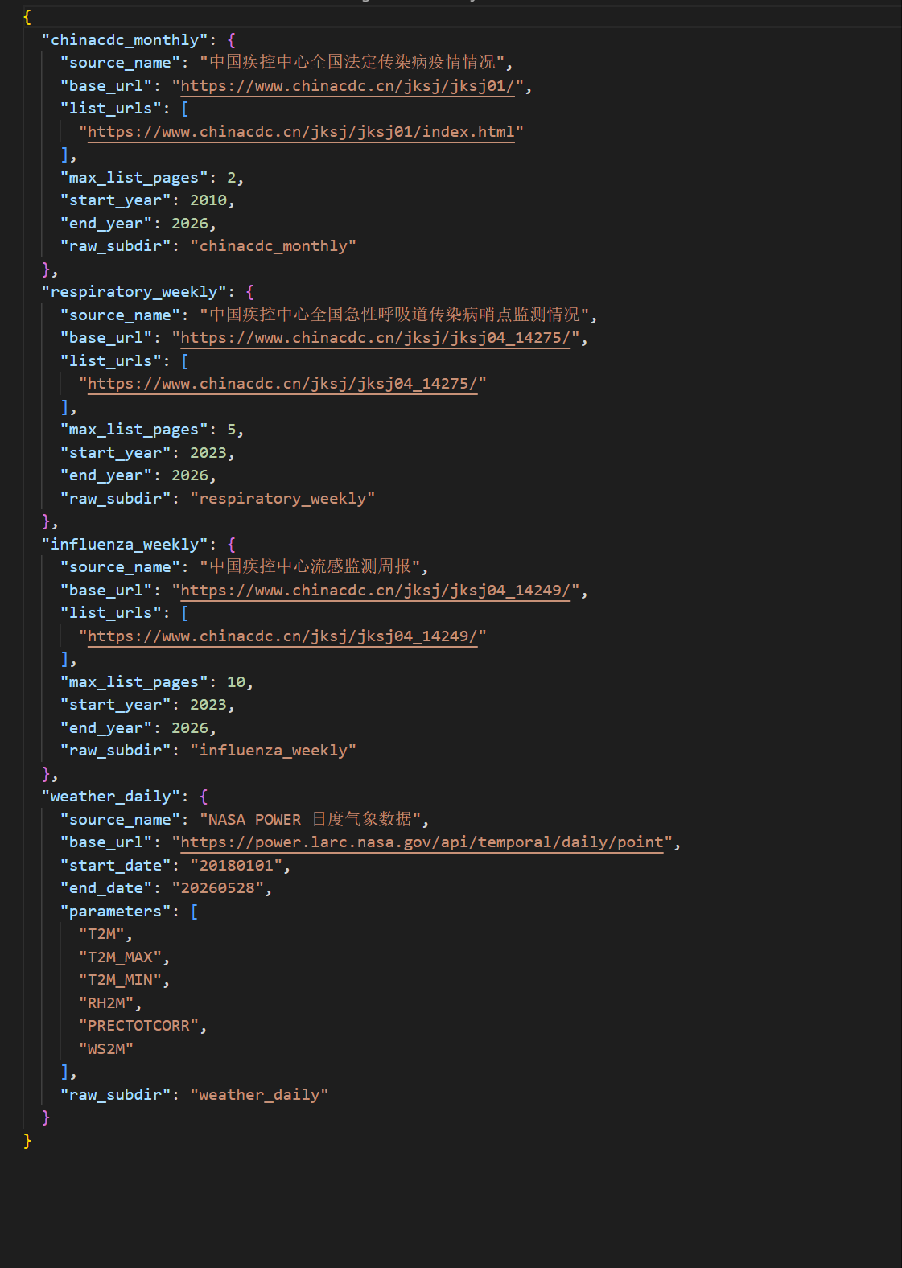
图1-1 数据源配置文件 sources.json 截图
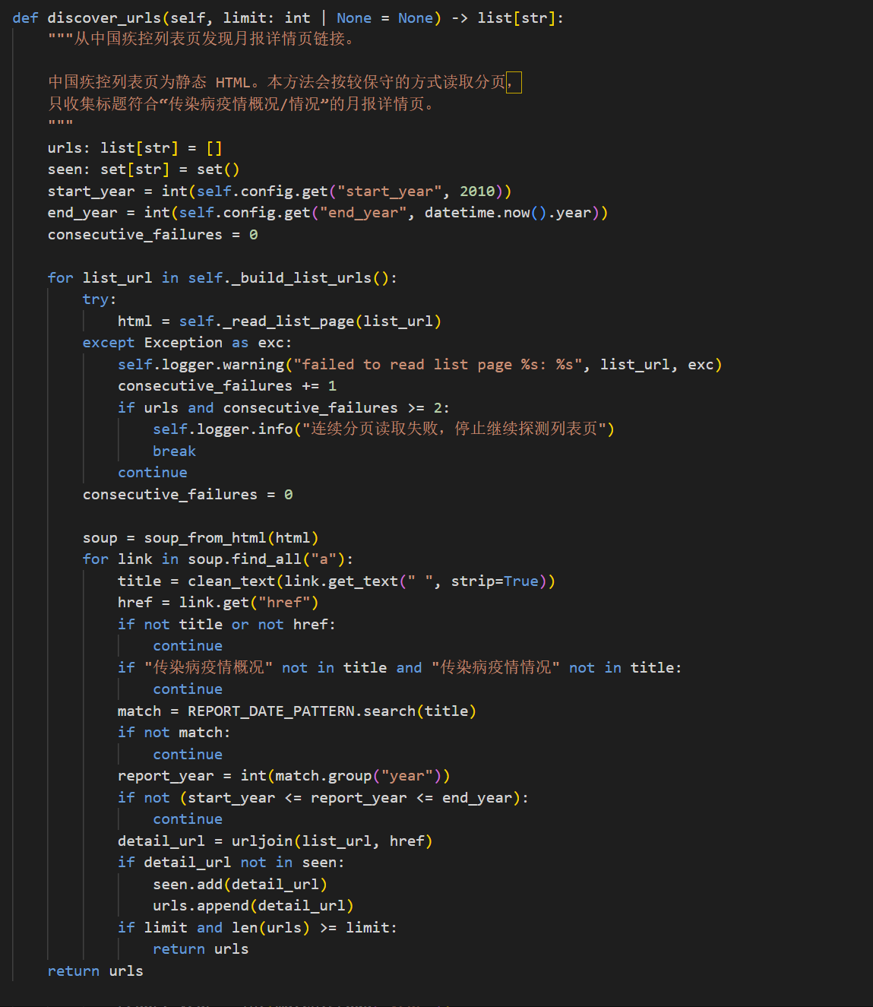
图1-2 中国疾控列表页与详情页解析代码截图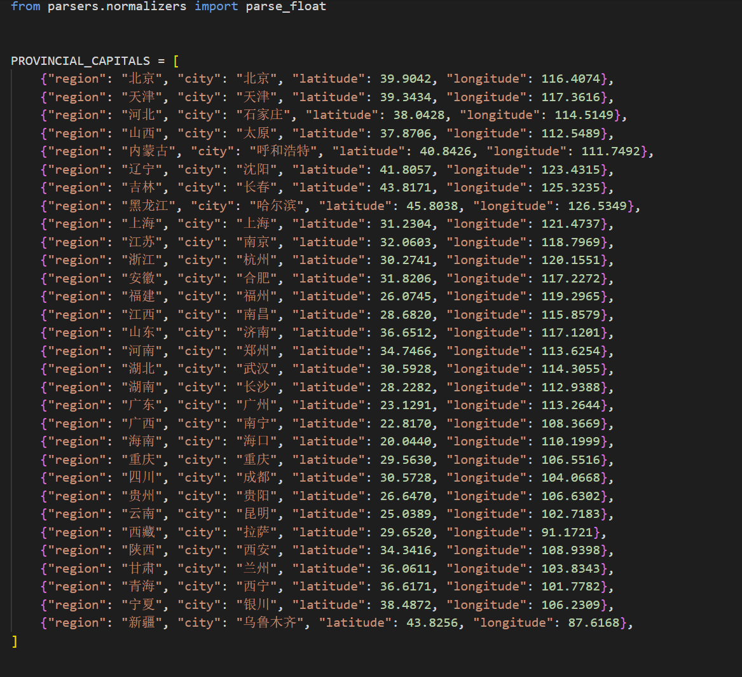
图1-3 分阶段采集运行输出与结构化记录截图
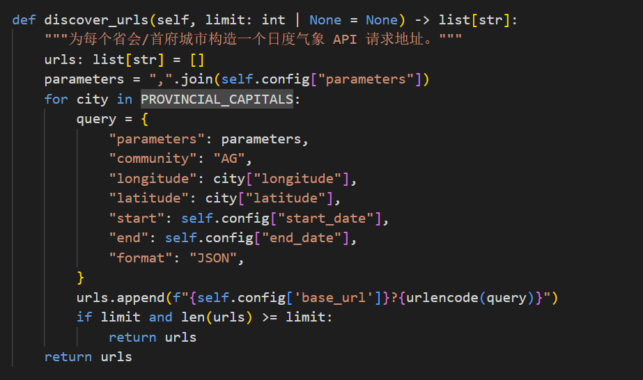
图1-4 NASA POWER 气象 API 请求构造代码截图

1.3 爬虫框架与执行流程
采集代码按“配置、请求、缓存、任务状态、采集器、解析器、质检”拆分模块，避免把所有逻辑堆叠在单个脚本中。通用工具包括 HttpClient、RawCache 和 TaskStore：HttpClient 负责请求头、超时、重试和随机延迟；RawCache 负责保存 HTML、PDF、JSON 原始文件；TaskStore 使用 SQLite 记录 URL 状态，支持断点续爬。
模块 | 职责 | 复用价值
src/config/sources.json | 维护数据源链接、分页范围、城市列表和字段配置 | 减少硬编码，便于后续替换数据源。
src/utils/http_client.py | 统一请求头、超时、重试、限速和失败处理 | 降低反爬风险，保证请求行为可控。
src/utils/cache.py | 按 URL 哈希保存原始 HTML/PDF/JSON | 避免重复访问，便于结果复核。
logs/crawl_tasks.sqlite | 记录待采、成功、失败 URL 状态 | 支持阶段化采集和断点续爬。
src/main.py | 统一调度四类数据源采集与质检 | 保证从采集到输出的流程可复现。

1.4 分阶段采集与质量检查
采集过程遵循“先试采集、再分阶段全量采集、每阶段先质检后继续”的策略。最终形成 4 个结构化 CSV 数据表，合计 104,296 条记录，并保留 377 个原始缓存文件。
阶段 | 数据表 | 记录数 | 原始缓存 | 质检结论
阶段1 | chinacdc_monthly.csv | 1,420 | 28 个 HTML | 通过
阶段2 | respiratory_weekly.csv | 3,576 | 70 个 HTML | 通过
阶段3 | influenza_weekly.csv | 4,161 | 124 个 HTML + 124 个 PDF | 通过
阶段4 | weather_daily.csv | 95,139 | 31 个 JSON | 通过
合计 | - | 104,296 | 377 个原始文件 | 通过

质检项覆盖记录数、唯一来源数量、时间范围、空关键字段、自然主键重复、重点病种和病原体覆盖、原始缓存留存以及数值字段可解析性。气象字段中少量最近日期空值来自开放 API 发布滞后，报告中保留说明，不进行主观补齐。
如下是对应四个阶段的采集与质检证据
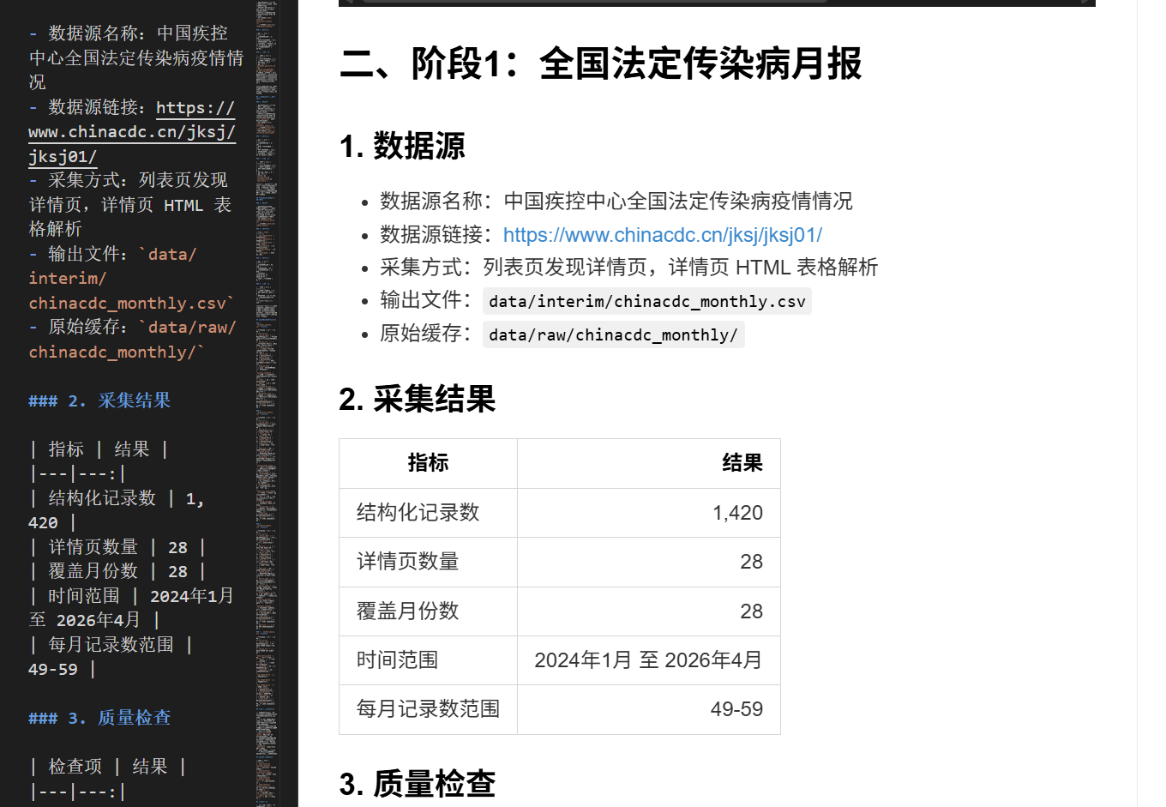
图1-5 阶段1 全国法定传染病月报采集与质检截图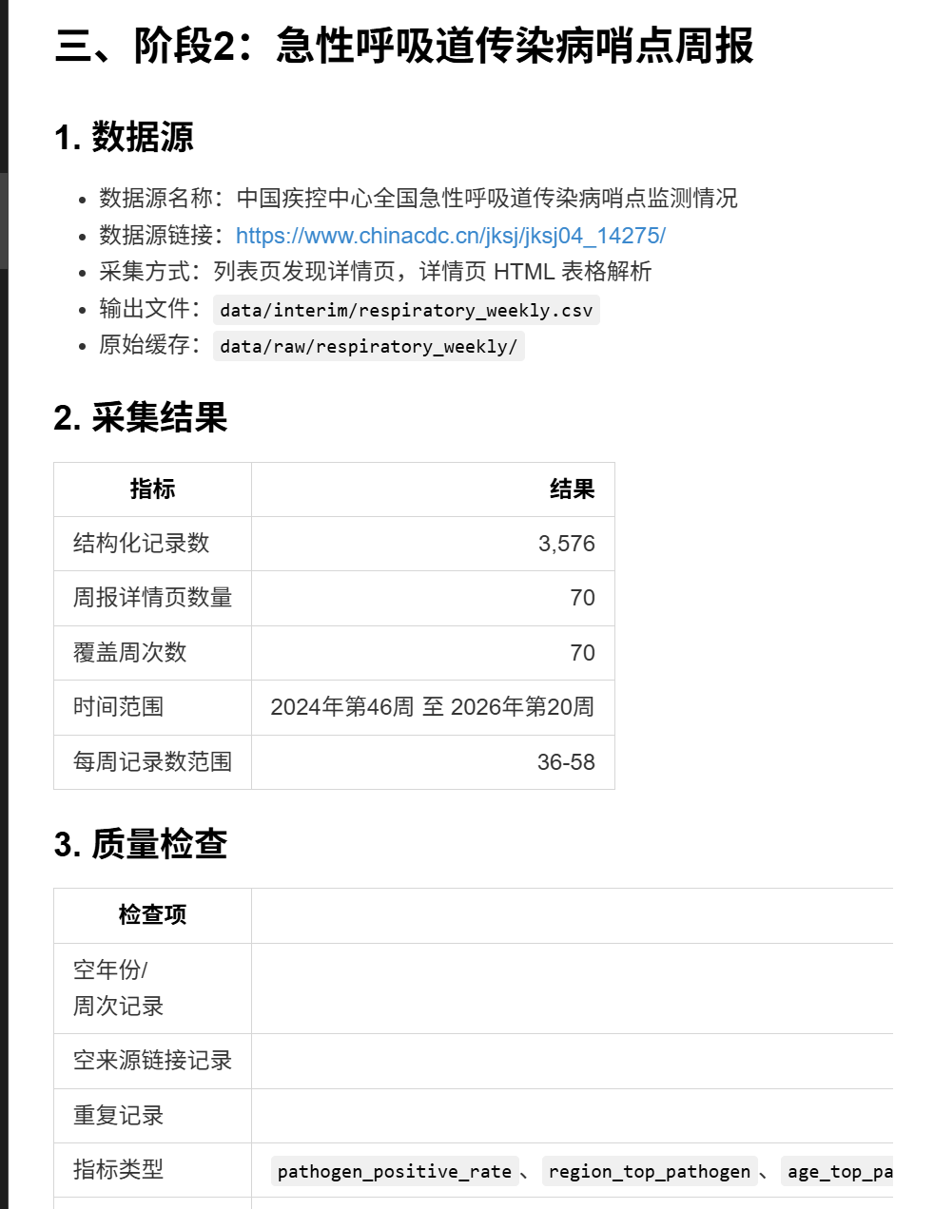
图1-6 阶段2 急性呼吸道哨点周报采集与质检截图
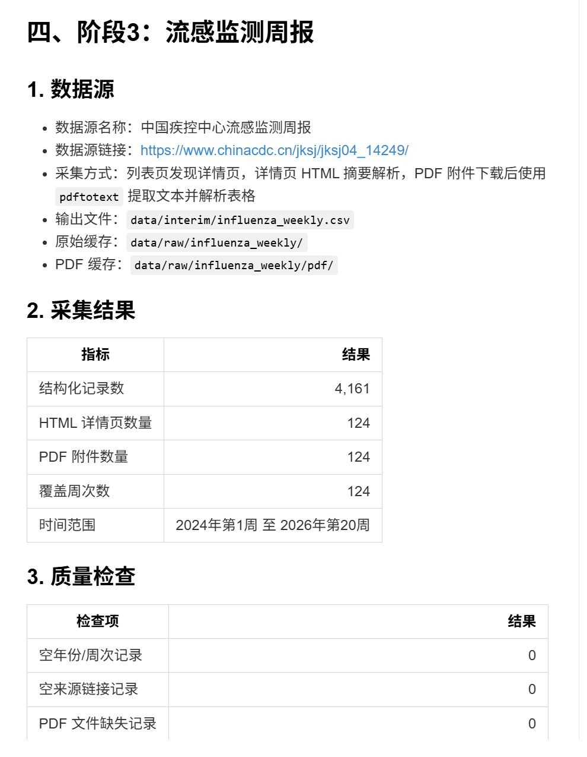
图1-7 阶段3 流感监测周报采集与质检截图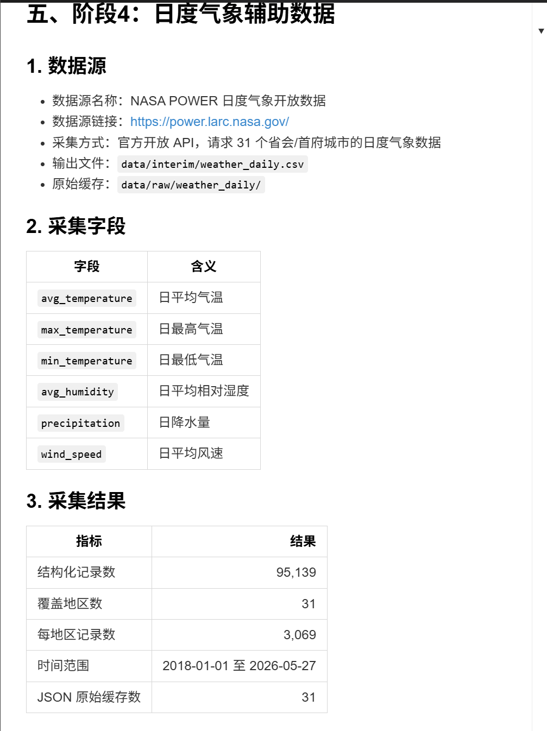
图1-8 阶段4 日度气象数据采集与质检截图

1.5 反爬与合规策略
本项目的反爬策略并非绕过限制，而是礼貌、低频、可追溯地采集公开数据。对中国疾控网站采用同域名低并发和随机延迟；对 PDF 附件先缓存后本地解析；对 NASA POWER 使用官方开放 API 低频请求。遇到 403、429、验证码或登录页时停止或跳过，不进行绕过。
策略 | 具体做法 | 对应风险控制
公开来源 | 只采集官方公开汇总数据，不采集个人病例、问诊记录或登录数据。 | 降低隐私与合规风险。
低频请求 | 普通官方网站同域名串行或低并发，并设置随机请求间隔。 | 避免短时间高频访问。
原始缓存 | 每个成功 URL 保存 HTML、PDF 或 JSON，后续优先读本地缓存。 | 减少重复访问并保留复核证据。
失败上限 | 失败 URL 记录日志，有限重试，不无限探测。 | 避免对站点造成压力。
可追溯字段 | 结构化记录保留 source_url、crawl_time、raw_file。 | 保证报告结论能回到原始来源。

相关代码截图按反爬与合规控制链路拆分，包括任务状态、失败 URL、HTTP 客户端和采集调度。
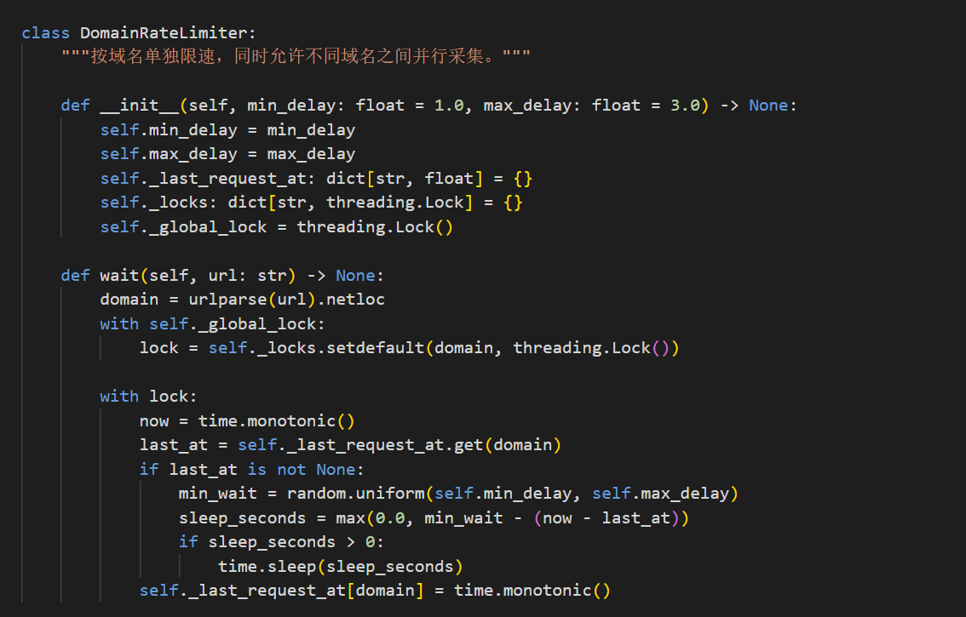
图1-9 TaskStore 任务状态与断点续爬代码截图
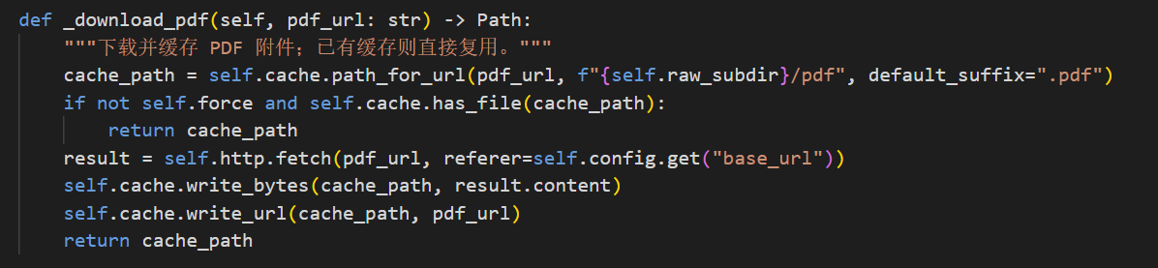
图1-10 失败 URL 日志写入代码截图
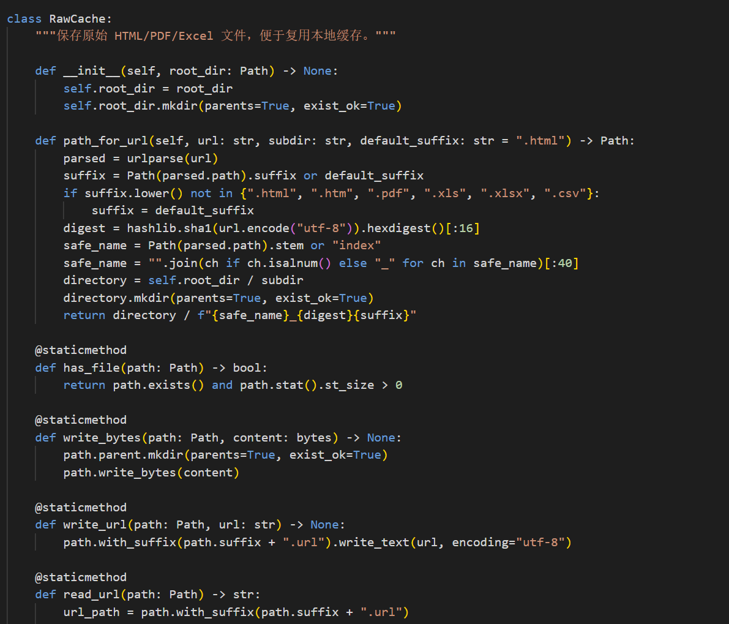
图1-11 HttpClient 请求头、超时、重试与随机延迟代码截图
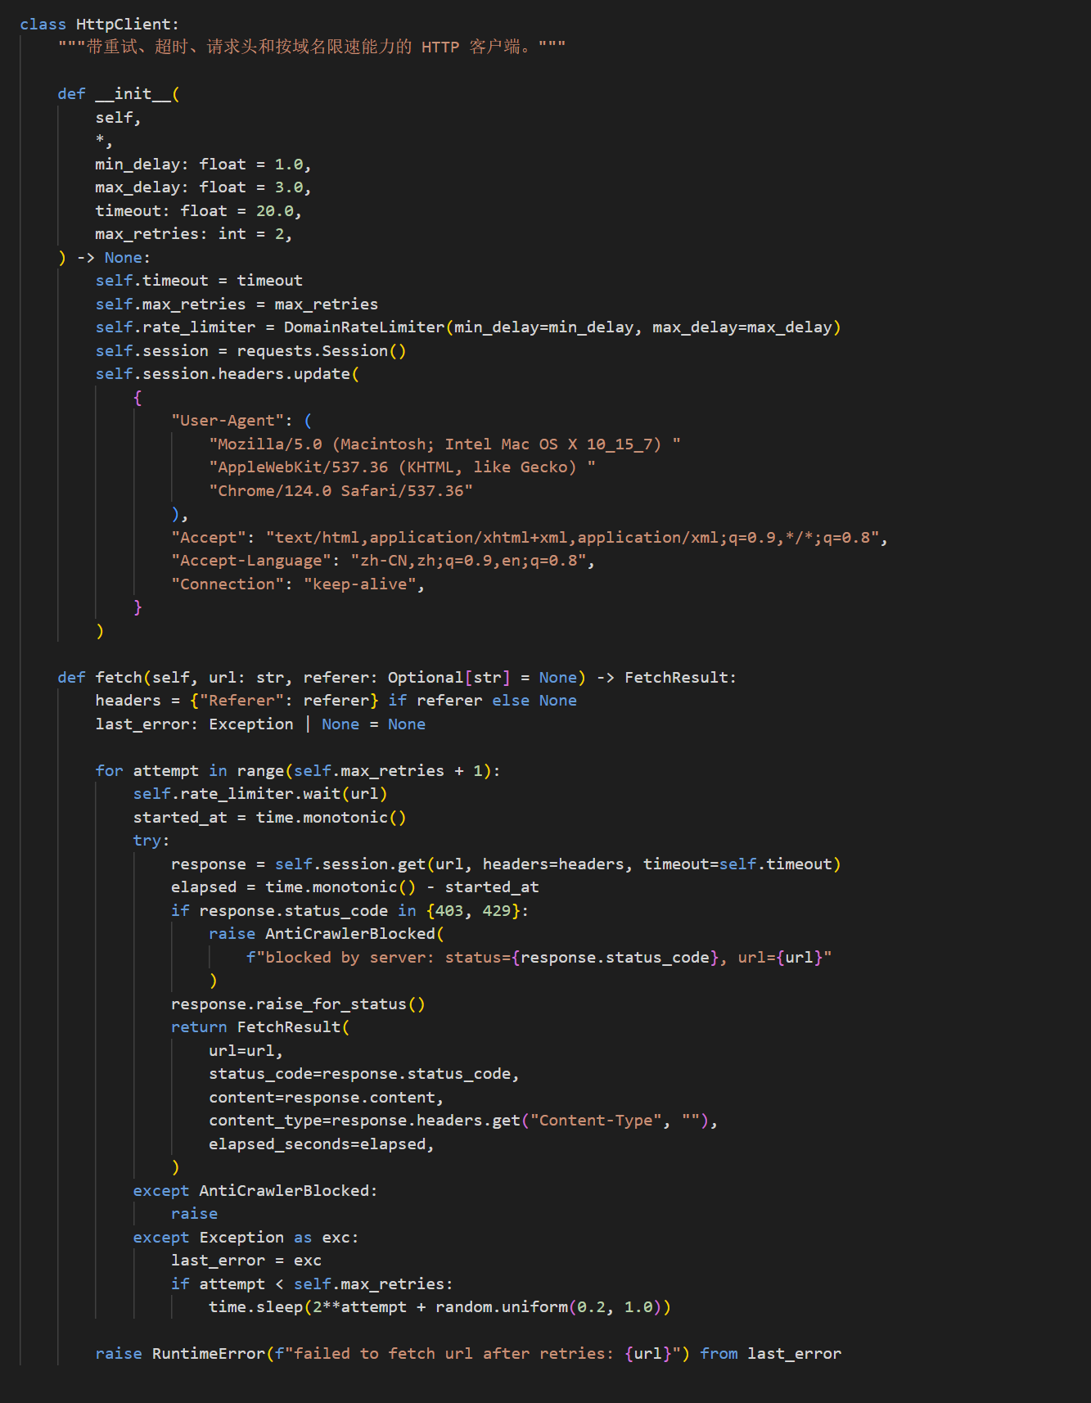
图1-12 主程序按阶段调度采集任务代码截图

1.6 数据采集交付文件
类型 | 文件 | 说明
采集方案 | 数据采集方案.md | 说明主题、数据源、字段设计、反爬策略和阶段计划。
采集结果 | data/interim/chinacdc_monthly.csv | 全国法定传染病月报结构化结果。
采集结果 | data/interim/respiratory_weekly.csv | 急性呼吸道传染病哨点周报结构化结果。
采集结果 | data/interim/influenza_weekly.csv | 流感周报 HTML/PDF 解析结果。
采集结果 | data/interim/weather_daily.csv | 31 个城市日度气象数据。
运行日志 | logs/crawler.log、logs/crawl_tasks.sqlite | 记录运行过程、URL 状态和失败信息。
质检报告 | 数据采集与质检报告.md | 汇总记录数、字段说明、质量检查和合规措施。

1.6.1 爬取数据文件字段说明
数据采集阶段四个核心 CSV 文件按“字段名称、单位、描述”整理如下。字段名保留代码中的英文 snake_case 写法，便于与源代码、CSV 文件和后续分析脚本对应。
`chinacdc_monthly.csv` 字段说明
字段名称 | 单位 | 描述
source_name | - | 数据源名称，用于标识该记录来自哪个官方网站或数据源。
source_url | - | 原始详情页链接，用于数据溯源和报告截图核验。
report_title | - | 原始报告标题，如“2026年4月全国传染病疫情概况”。
report_year | 年 | 报告对应年份。
report_month | 月 | 报告对应月份。
region | - | 数据对应地区，本表当前为“全国”。
disease_name | - | 法定传染病或重点监测传染病名称。
disease_category | - | 病种所属类别或合计分组，如甲乙类合计、丙类合计。
cases | 例 | 当月报告发病数。
deaths | 人 | 当月报告死亡数。
incidence_rate | 每10万人 | 发病率字段，当前预留，后续可结合人口数据计算。
mortality_rate | 每10万人 | 死亡率字段，当前预留，后续可结合人口数据计算。
crawl_time | - | 数据采集或解析时间。
raw_file | - | 本地原始 HTML 缓存文件路径。

`respiratory_weekly.csv` 字段说明
字段名称 | 单位 | 描述
source_name | - | 数据源名称，用于标识急性呼吸道哨点监测数据来源。
source_url | - | 原始周报详情页链接。
report_title | - | 原始周报标题。
report_year | 年 | 周报对应年份。
report_week | 周 | 周报对应周次。
week_start | 日期 | 该监测周的开始日期。
week_end | 日期 | 该监测周的结束日期。
region_group | - | 地区分组，如全国、南方省份、北方省份。
age_group | - | 年龄组，如0-4岁、5-14岁、15-59岁、60岁及以上。
surveillance_scene | - | 监测场景，如门急诊流感样病例、住院严重急性呼吸道感染病例。
metric_type | - | 指标类型，包括病原体阳性率、地区主要病原体排名、年龄组主要病原体排名。
pathogen_name | - | 病原体名称，主要用于阳性率记录。
positive_rate | % | 呼吸道样本病原体核酸检测阳性率。
week_over_week_change | 百分点 | 本周阳性率较上周变化值。
rank | 位次 | 主要病原体排名，常见取值为1、2、3。
ranked_pathogen | - | 排名记录中的病原体名称。
ili_percent | % | 流感样病例占门急诊就诊总数比例，当前字段预留或部分记录使用。
crawl_time | - | 数据采集或解析时间。
raw_file | - | 本地原始 HTML 缓存文件路径。

`influenza_weekly.csv` 字段说明
字段名称 | 单位 | 描述
source_name | - | 数据源名称，用于标识流感监测周报数据来源。
source_url | - | 原始流感周报详情页链接。
pdf_url | - | 流感周报 PDF 附件链接。
report_title | - | 原始流感周报标题。
report_year | 年 | 周报对应年份。
report_week | 周 | 周报对应周次。
issue_no | 期 | 中国流感监测周报期号。
week_start | 日期 | 该监测周的开始日期。
week_end | 日期 | 该监测周的结束日期。
region_group | - | 地区分组，如南方省份、北方省份、合计、全国。
metric_type | - | 指标类型，包括摘要、ILI%、暴发疫情数、实验室检测结果。
metric_name | - | 具体指标名称，如检测数、阳性数、A型、B型、Victoria。
metric_value | 份/起 | 指标数量值，如检测标本数、阳性标本数、暴发疫情数。
metric_percent | % | 指标比例值，如阳性率、亚型占比、ILI%。
dominant_subtype | - | 周报摘要中提取的主要流行株或优势型别。
outbreak_count | 起 | 全国报告的流感样病例暴发疫情数。
crawl_time | - | 数据采集或解析时间。
raw_file | - | 本地原始 HTML 缓存文件路径。
pdf_file | - | 本地 PDF 附件缓存文件路径。

`weather_daily.csv` 字段说明
字段名称 | 单位 | 描述
source_name | - | 数据源名称，用于标识 NASA POWER 日度气象数据。
source_url | - | NASA POWER API 请求链接。
observation_date | 日期 | 气象观测日期。
region | - | 省级行政区名称。
city | - | 省会或首府城市名称。
latitude | 度 | 城市代表点纬度。
longitude | 度 | 城市代表点经度。
avg_temperature | ℃ | 日平均气温。
max_temperature | ℃ | 日最高气温。
min_temperature | ℃ | 日最低气温。
avg_humidity | % | 日平均相对湿度。
precipitation | mm/day | 日降水量。
wind_speed | m/s | 日平均风速。
crawl_time | - | 数据采集或解析时间。
raw_file | - | 本地原始 JSON 缓存文件路径。

1.7 数据采集环节AI Agent 交互记录
使用的AI Agent平台为Codex，模型为GPT-5.5，在完成数据采集环节时，总体按照“主题选择->数据源选择->数据量确认->爬虫代码编写->小范围爬虫测试->分阶段爬取->阶段质检->汇总”的工作流完成。与AI的交互过程截图如下：
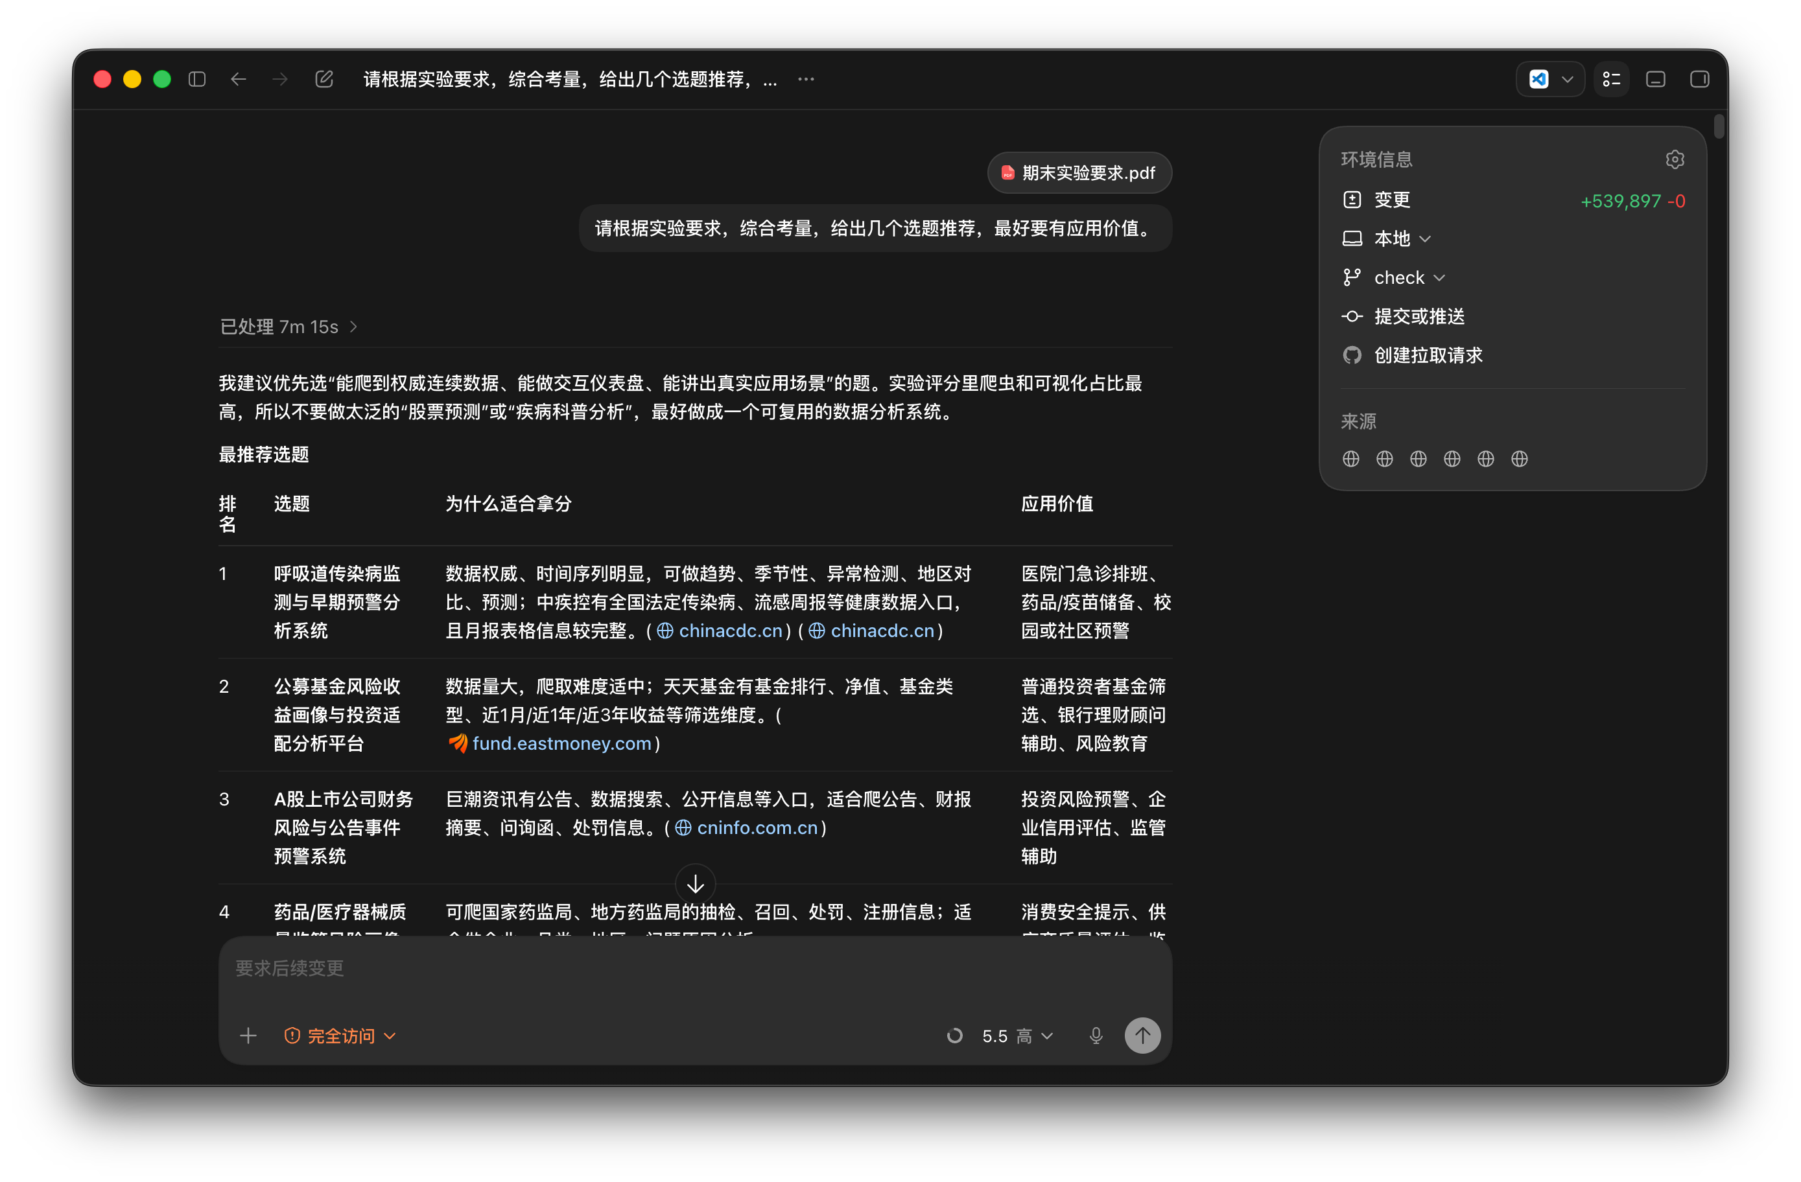
图1-13 数据采集 AI 交互记录 1：根据课程要求进行选题分析和项目方向确认。
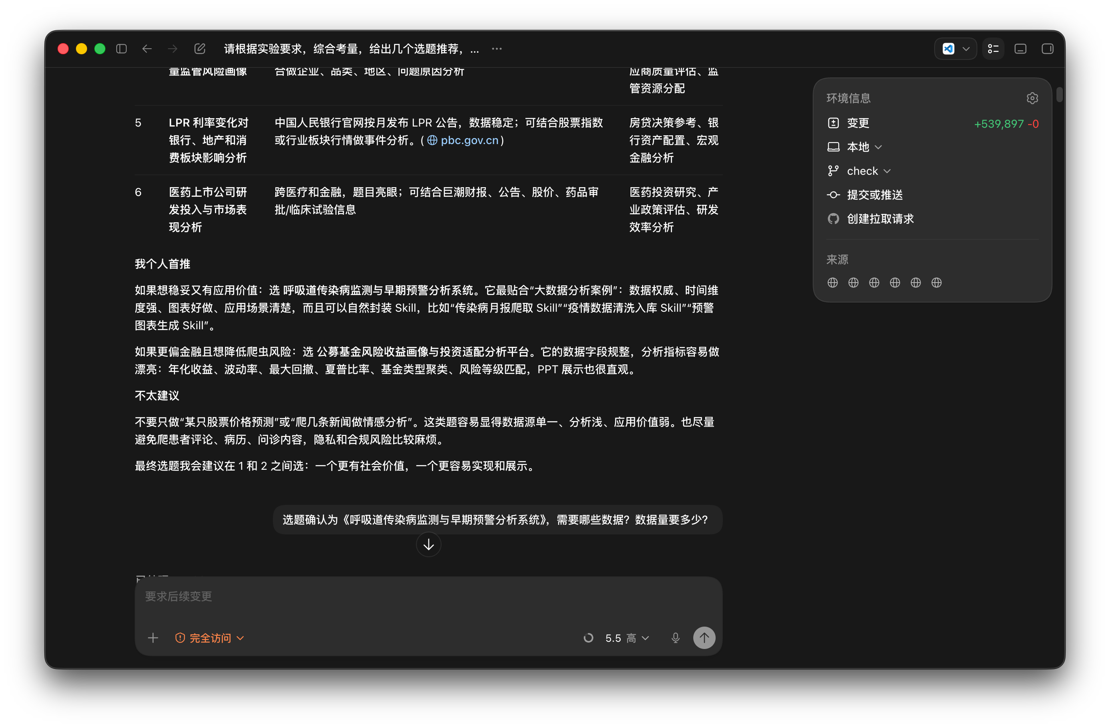
图1-14 数据采集 AI 交互记录 2：围绕呼吸道传染病预警主题梳理所需数据类型。
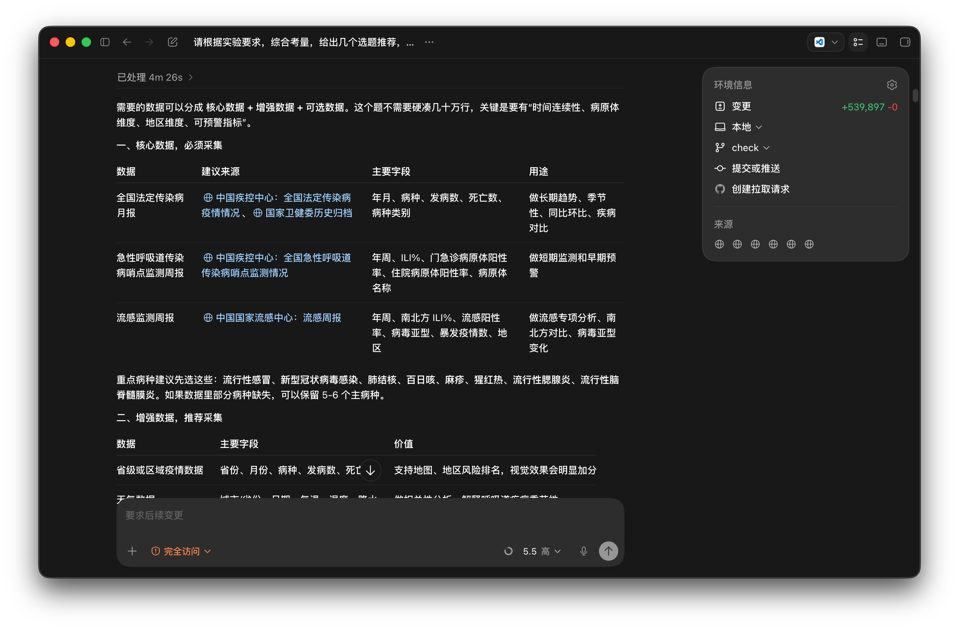
图1-15 数据采集 AI 交互记录 3：筛选权威公开数据源并比较采集可行性。
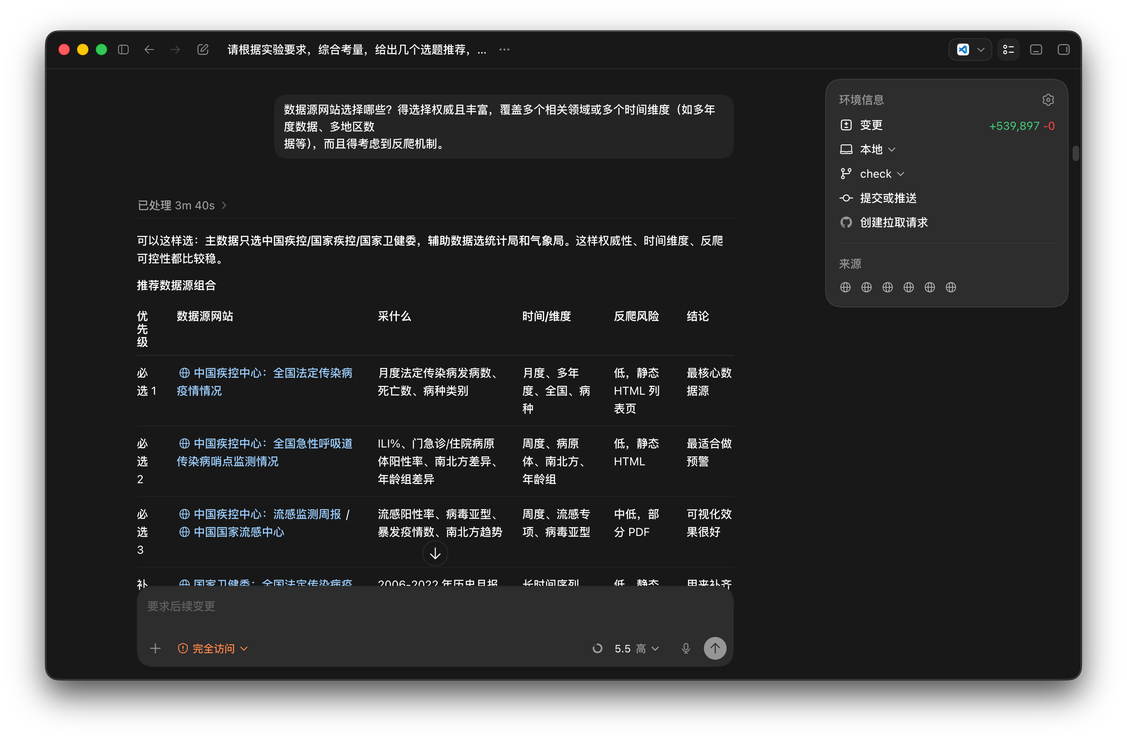
图1-16 数据采集 AI 交互记录 4：形成数据源矩阵和阶段化采集范围。
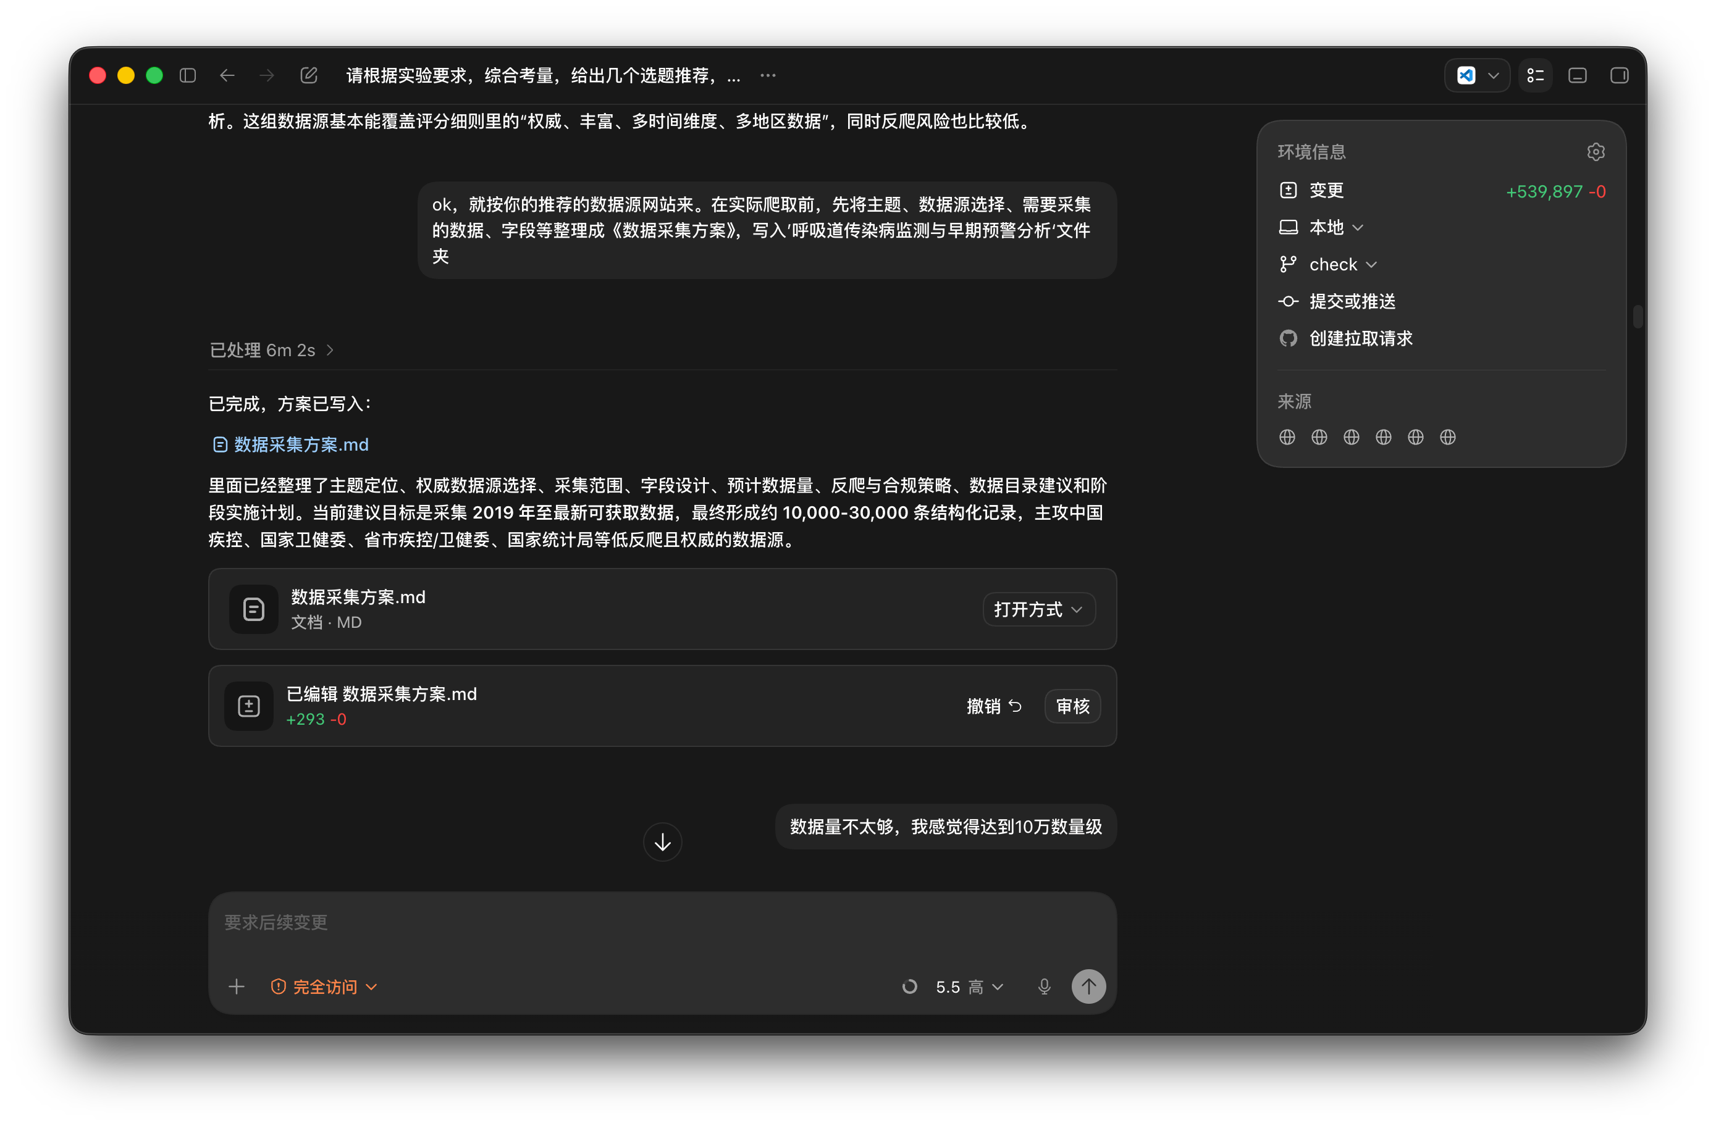
图1-17 数据采集 AI 交互记录 5：将采集主题、字段和方案写入项目目录。
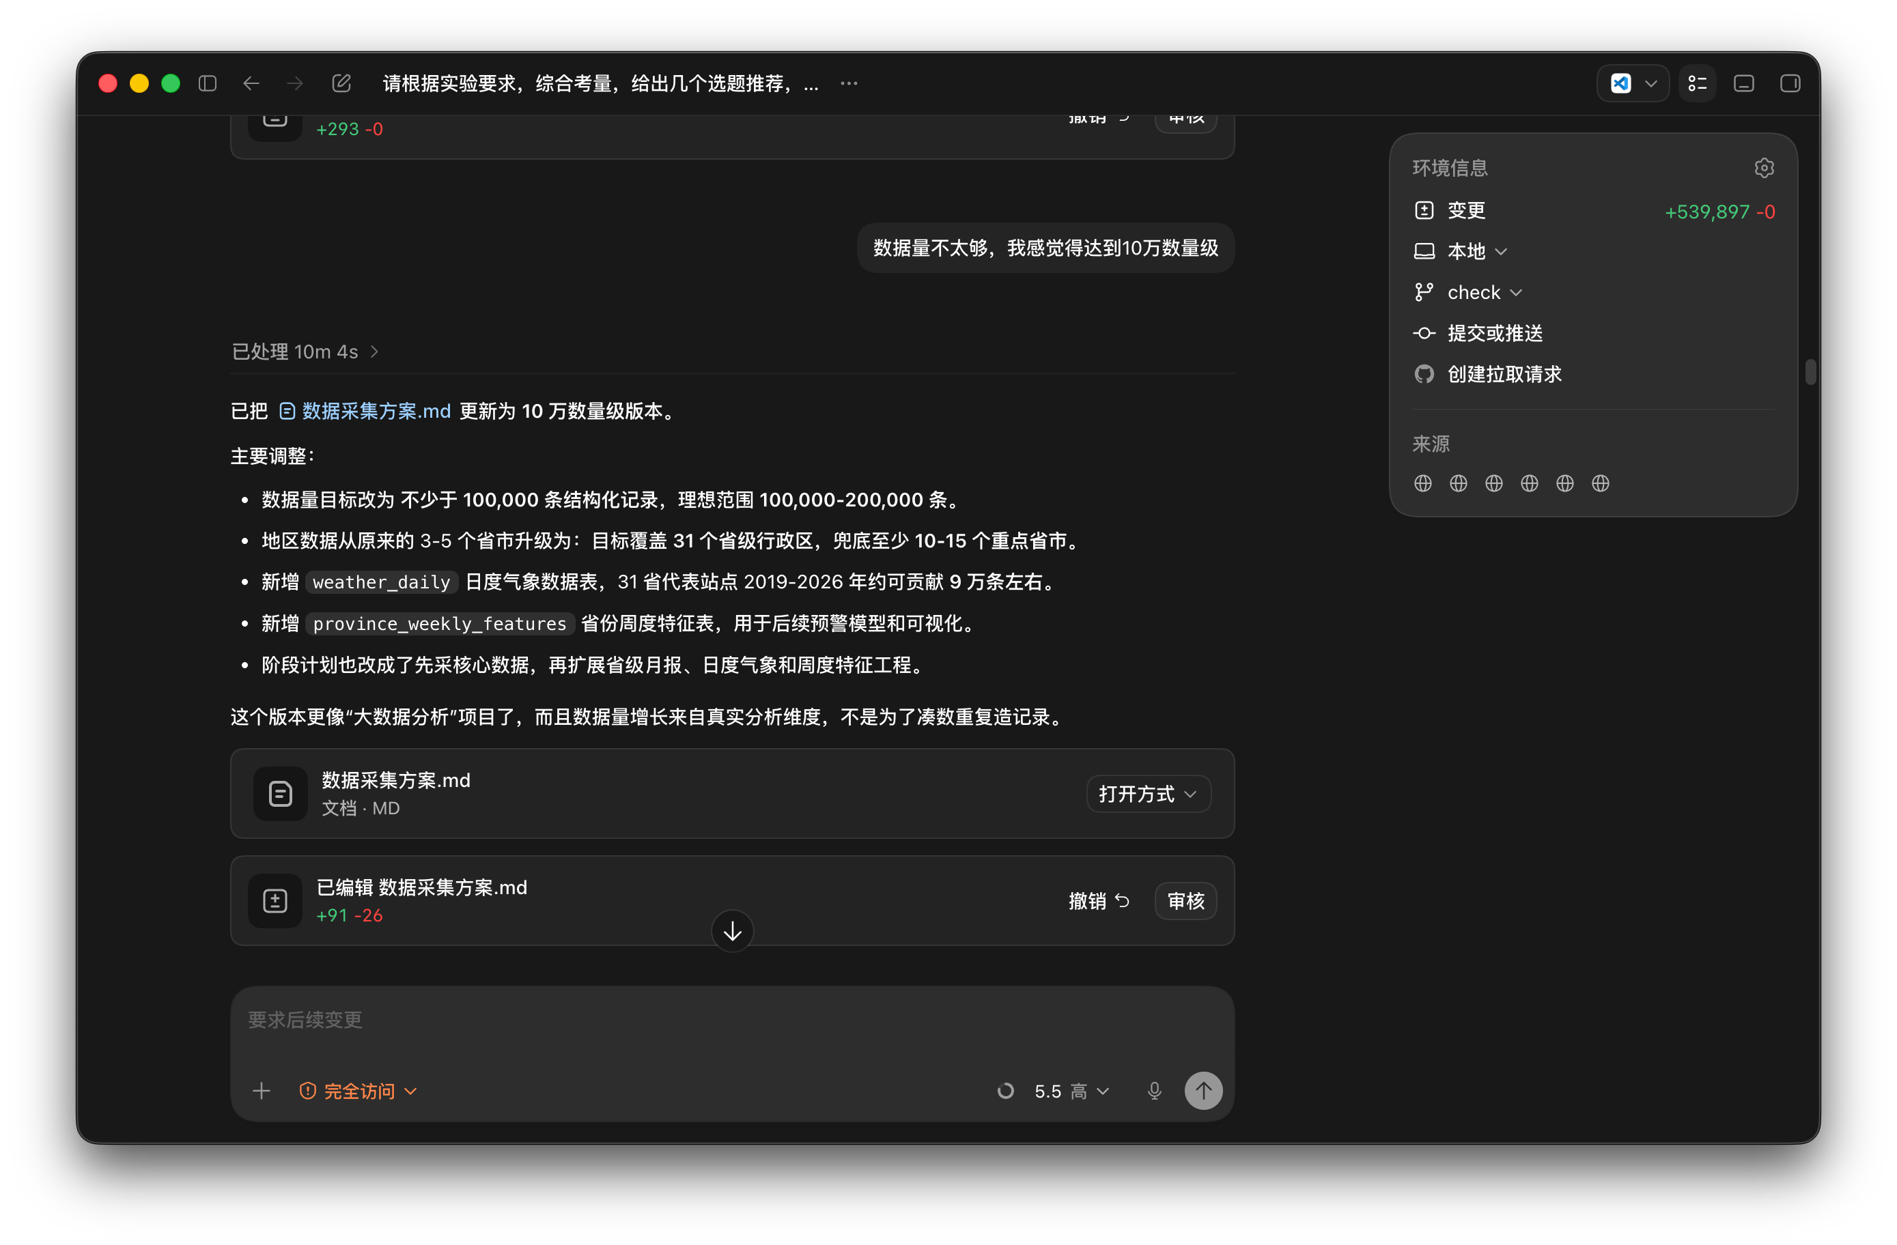
图1-18 数据采集 AI 交互记录 6：围绕 10 万级数据量目标补充气象开放 API 数据。
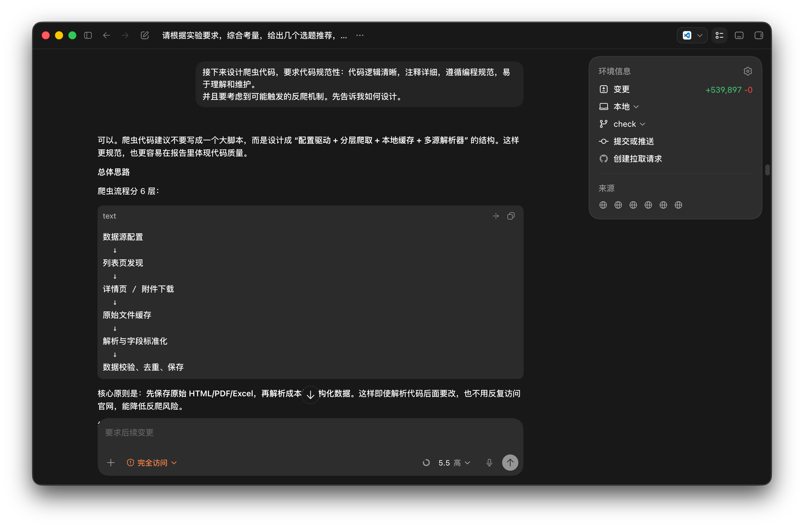
图1-19 数据采集 AI 交互记录 7：讨论爬虫代码结构、反爬策略和执行效率。
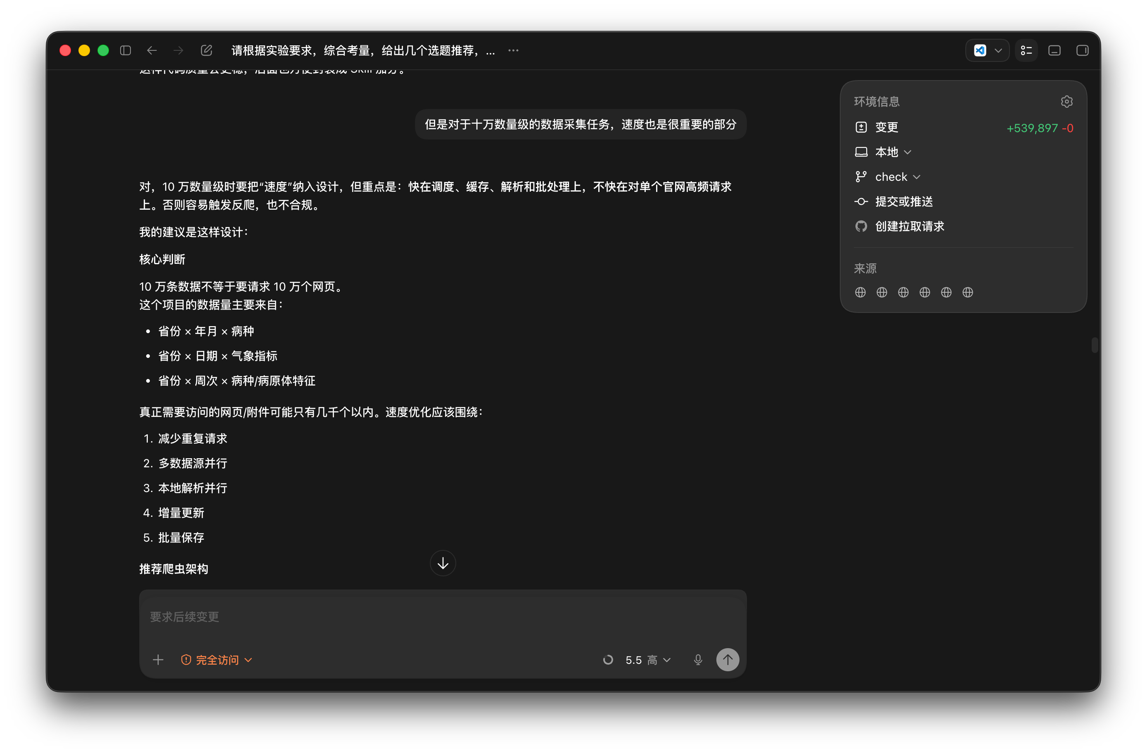
图1-20 数据采集 AI 交互记录 8：确认字段命名、中文注释和代码规范要求。
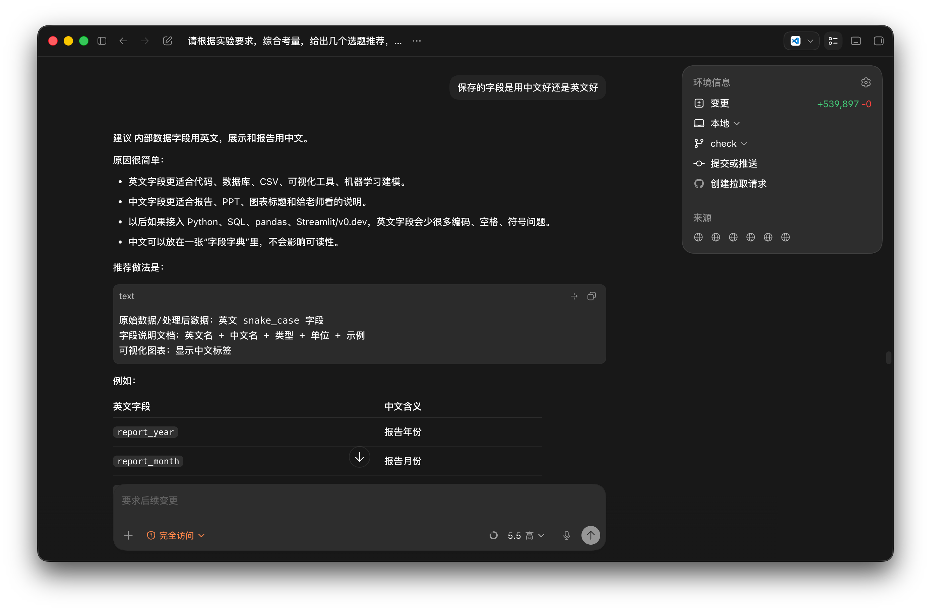
图1-21 数据采集 AI 交互记录 9：构建爬虫代码并进行小范围运行检查。
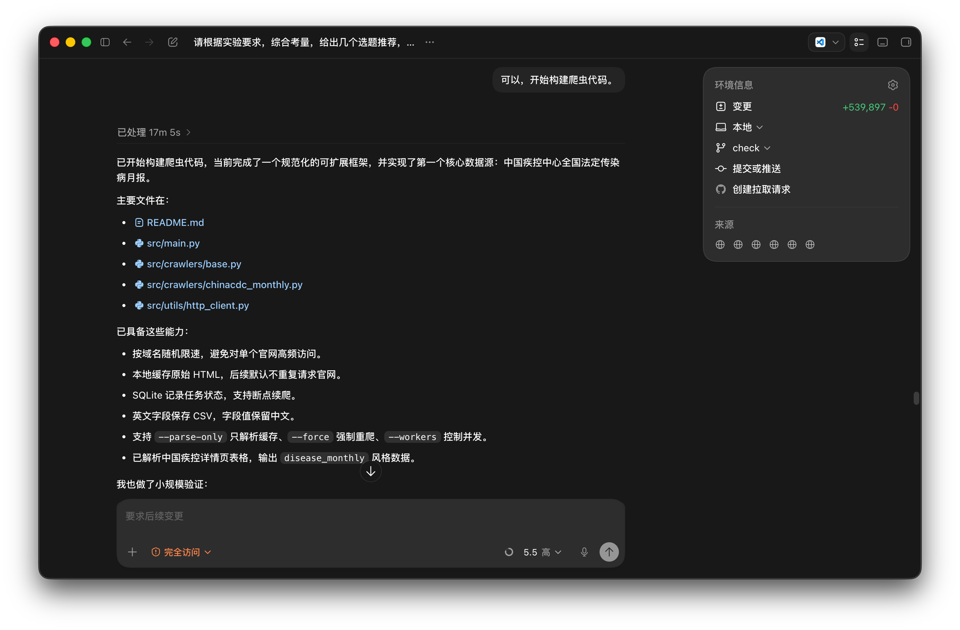
图1-22 数据采集 AI 交互记录 10：确定分阶段采集、阶段性质检和继续采集策略。
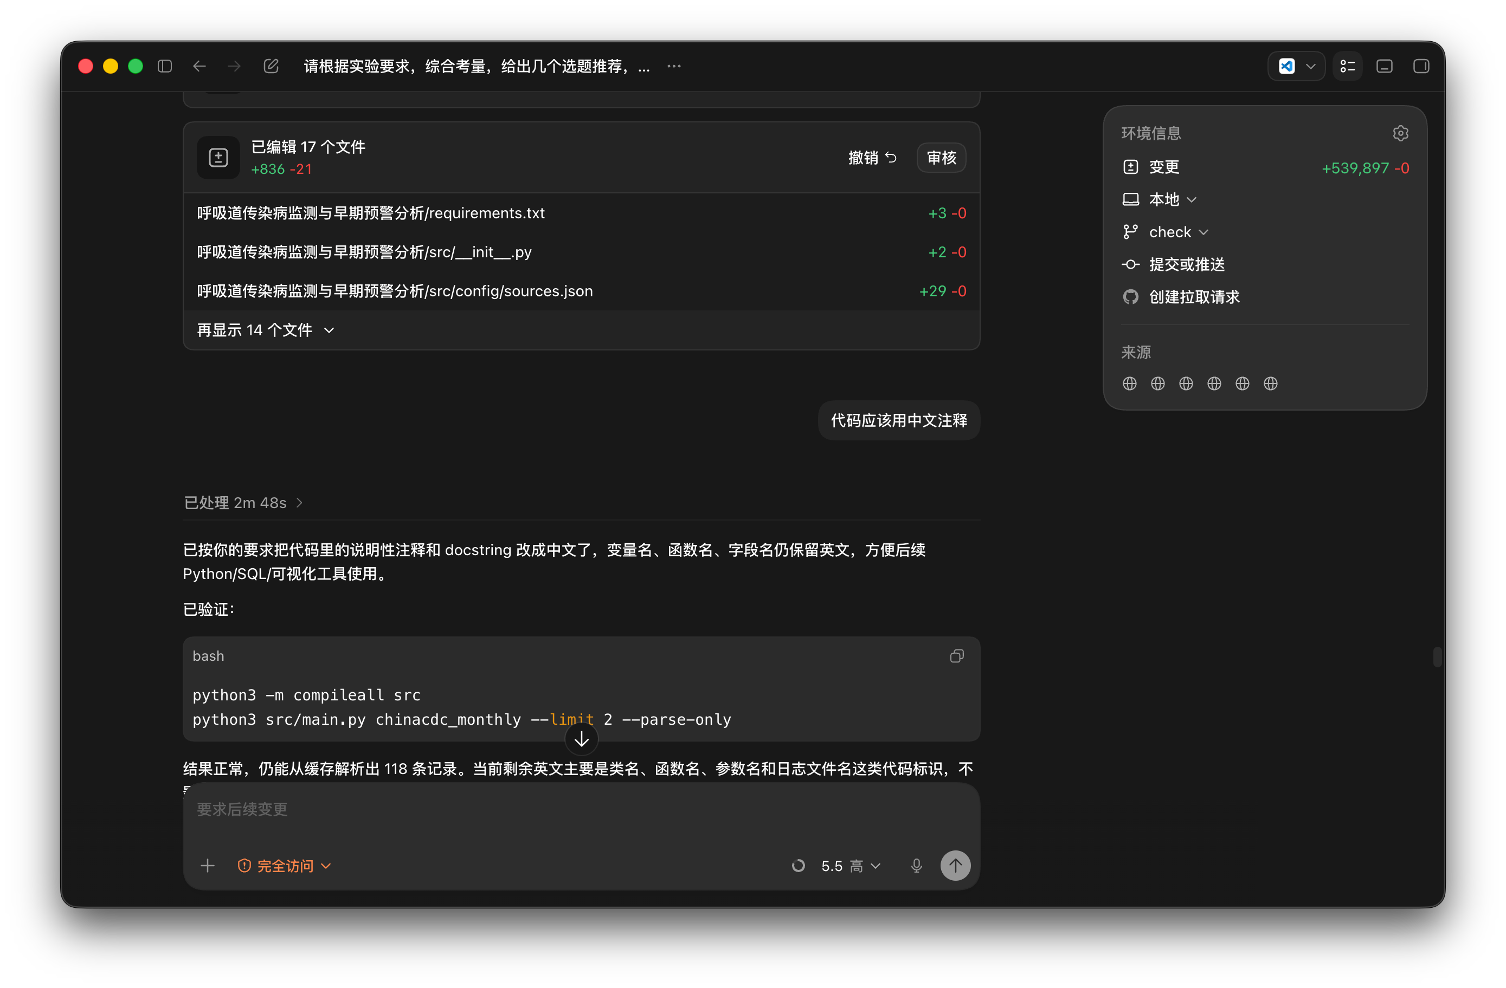
图1-23 数据采集 AI 交互记录 11：记录阶段采集命令、工具调用和运行输出。
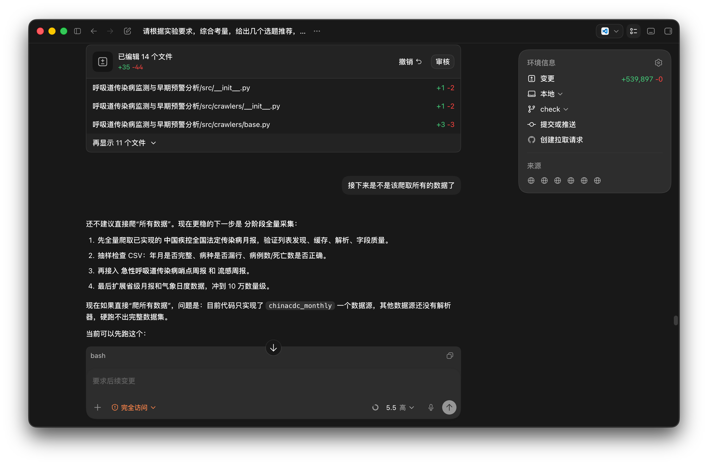
图1-24 数据采集 AI 交互记录 12：核验原始缓存、CSV 文件和记录数量。
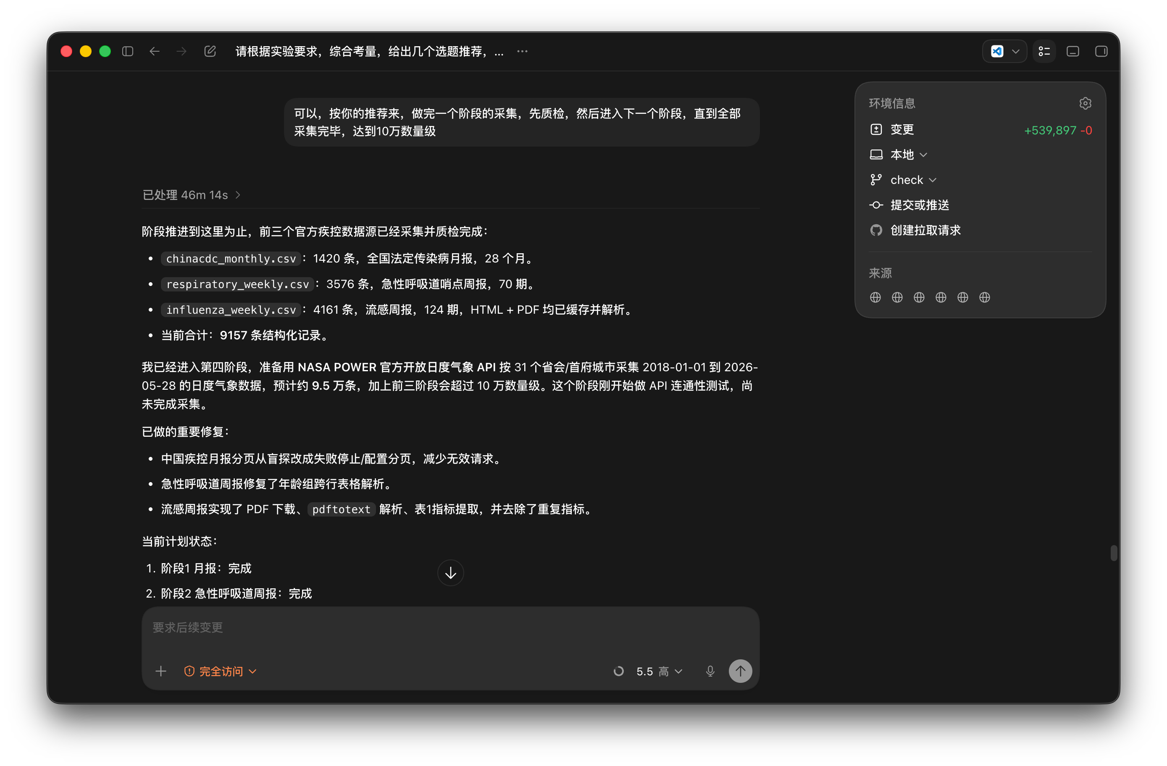
图1-25 数据采集 AI 交互记录 13：整理数据采集与质检报告、字段说明和合规措施。
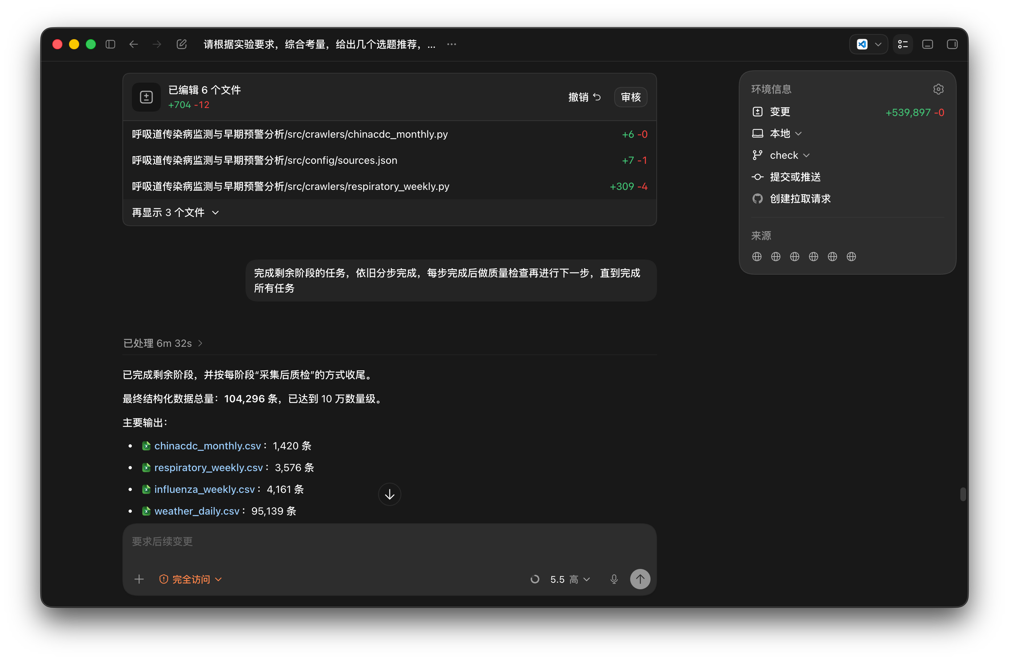
图1-26 数据采集 AI 交互记录 14：复核数据采集阶段交付文件和人工审核要点。

由于完整 AI 交互记录包含大量工具调用、命令输出和调试过程，截图无法完整覆盖。因此本项目同时导出了 HTML 版完整记录。查看方法：在项目根目录打开 `exports/数据采集/index.html`；也可以分别打开 `exports/数据采集/019e69c8-3ab6-74b3-a363-a10e93914b5a/report.html` 和 `exports/数据采集/019e6aad-18c3-76f1-bbb0-364554ef4b2f/report.html` 查看单次会话。
文件或目录 | 用途 | 查看方式
exports/数据采集/index.html | 数据采集阶段完整交互记录总入口。 | 浏览器直接打开，可按页面内容查看用户提示、AI 回复和工具调用摘要。
exports/数据采集/*/report.html | 单个会话的 HTML 报告。 | 打开对应 report.html 查看该会话的详细过程。
exports/数据采集/*/report.md | 单个会话的 Markdown 报告。 | 用于提交材料或人工复核时快速查看文本版记录。
exports/数据采集/*/raw/session.redacted.jsonl | 脱敏后的原始会话记录。 | 用于需要核验工具调用细节时追溯原始记录。

1.8 数据采集 Skill 封装与复用测试
数据采集 Skill 的核心是把“选题评估、数据源选择、采集方案、爬虫框架、小规模试采集、分阶段全量采集、质量检查、质检报告、加分材料整理”固化为可复用工作流。该 Skill 文件位于 skills/bigdata-data-collection/SKILL.md，明确要求先跑通“发现链接、缓存原始文件、解析结构化数据、保存 CSV、质量检查”的最小闭环，再进入全量采集。
复用测试项目 | 输入任务 | 关键输出 | 验证结果
数据采集skill复用测试 | 将选题替换为《医药上市公司研发投入与市场表现分析》，使用同一 Skill 自主完成采集。 | stock_daily_market.csv、rd_annual_sec.csv、market_rd_daily_merged.csv、quality_summary.json、数据采集与质检报告.md。 | 形成 10,836 行合并核心记录、527 行研发投入记录、89 个 URL 侧写文件；自然主键重复数为 0。

为避免只做概括性说明，下面直接摘录 `skills/bigdata-data-collection/SKILL.md` 中与本项目最相关的核心要求，并说明其在数据采集阶段的对应实现。
Skill核心内容 | SKILL.md原文要点 | 本项目对应实现
总体流程 | 评估选题和应用价值；筛选权威、丰富、可采集的数据源；编写《数据采集方案》；设计爬虫框架；试采集；分阶段全量采集；阶段性质检；输出《数据采集与质检报告》。 | 本项目先确定呼吸道传染病预警主题，再选择疾控月报、呼吸道周报、流感周报和 NASA POWER 气象 API，并形成采集方案、代码和质检报告。
最小闭环 | 不要一开始就直接全量爬取，应先完成“发现链接 - 缓存原始文件 - 解析结构化数据 - 保存 CSV - 质量检查”的最小闭环。 | 先完成列表页发现、HTML/PDF/JSON 缓存和 CSV 输出，再逐阶段扩展到 104,296 条记录。
数据源矩阵 | 选择数据源时，应形成数据源、链接、采集内容、时间维度、空间/对象维度、反爬风险和采集方式矩阵。 | 报告 1.2 已列出四类核心数据源及其采集内容、时间范围和采集方式。
代码架构 | 推荐拆分 config、http_client、cache、task_store、crawlers、parsers、quality_check 等模块。 | 项目中实际实现 sources.json、HttpClient、RawCache、crawl_tasks.sqlite、各采集器和质检脚本。
反爬与合规 | 每个 URL 成功请求后保存原始文件；同域名随机请求间隔；失败有限重试；遇到 403、429、验证码、登录页时停止或跳过；不采集个人隐私和非公开数据。 | 本项目保留 377 个原始缓存文件，并在 1.5 说明低频、缓存、失败上限和合规停止策略。
字段说明 | 采集完成后，数据采集与质检报告应包含数据文件字段说明，并按“字段名称、单位、描述”列出。 | 本次补充了四个爬取数据文件的字段说明表，便于教师核对字段含义和后续分析用途。
复用材料 | 如项目需要加分，应整理 Agent 使用记录和 Skill 复用说明，提供运行日志、结果截图、生成文件或复现实验说明。 | 数据采集 Skill 已在“医药上市公司研发投入与市场表现分析”中复用，形成 10,836 行核心合并记录和质检报告。

复用测试说明该 Skill 不依赖单一项目主题，能够迁移到金融/医药上市公司场景，覆盖“数据源选择、代码框架、数据采集、质检报告”多个环节，满足课程加分项中对自动化复用效果的要求。
以下是数据采集skill的复用测试目录的结构和部分内容。
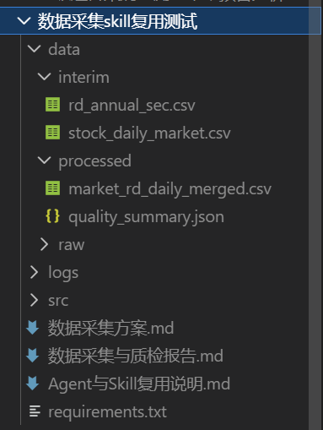
图1-27 数据采集 Skill 复用测试输出目录截图
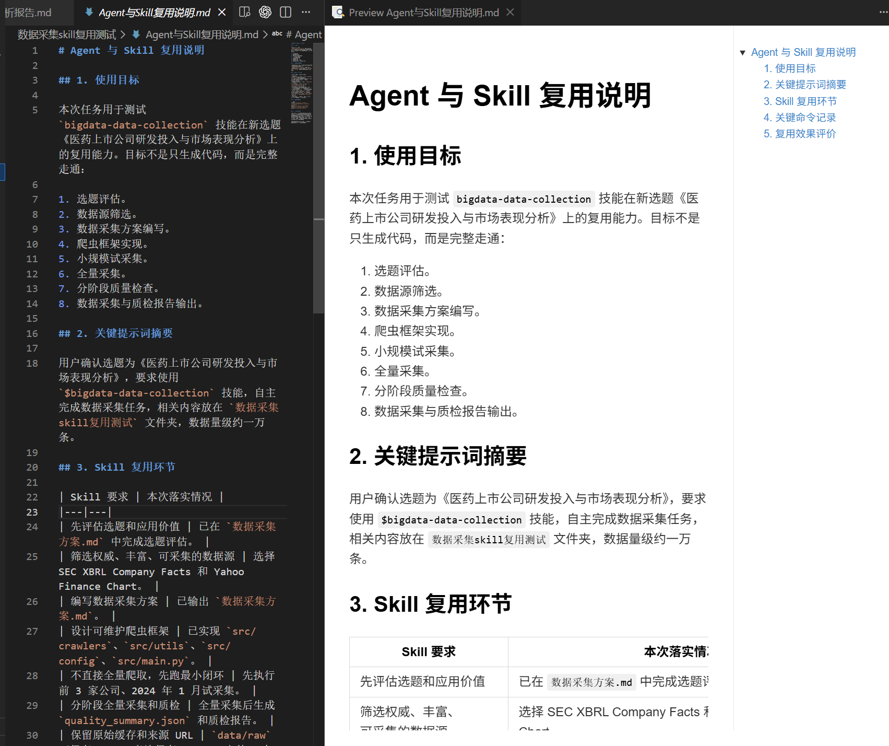
图1-28 数据采集 Agent 与 Skill 复用说明截图

以下截图展示数据采集 Skill 从封装到复用测试的完整过程，与上表中的 SKILL.md 核心内容和复用测试结果对应。
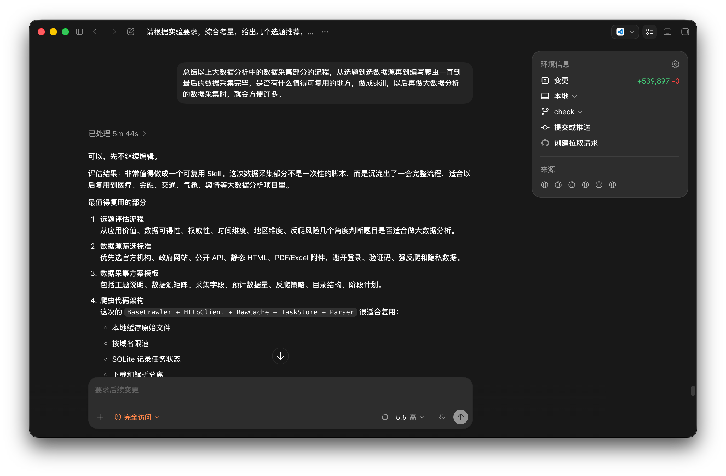
图1-29 数据采集 Skill 封装记录 1：总结数据采集阶段可复用工作流。
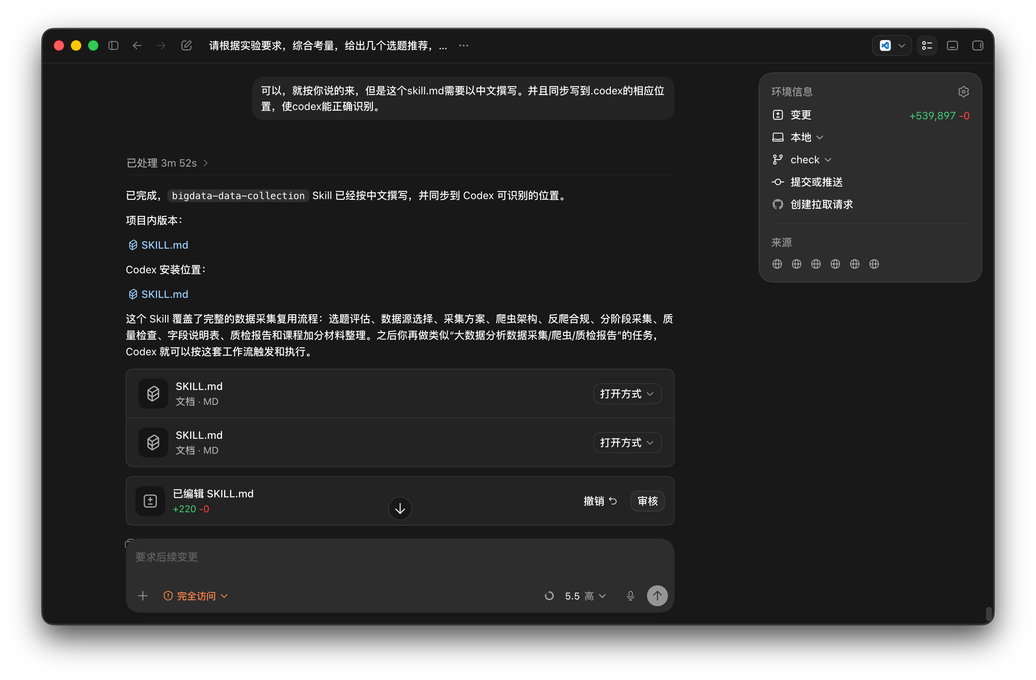
图1-30 数据采集 Skill 封装记录 2：形成 SKILL.md 核心步骤和使用说明。
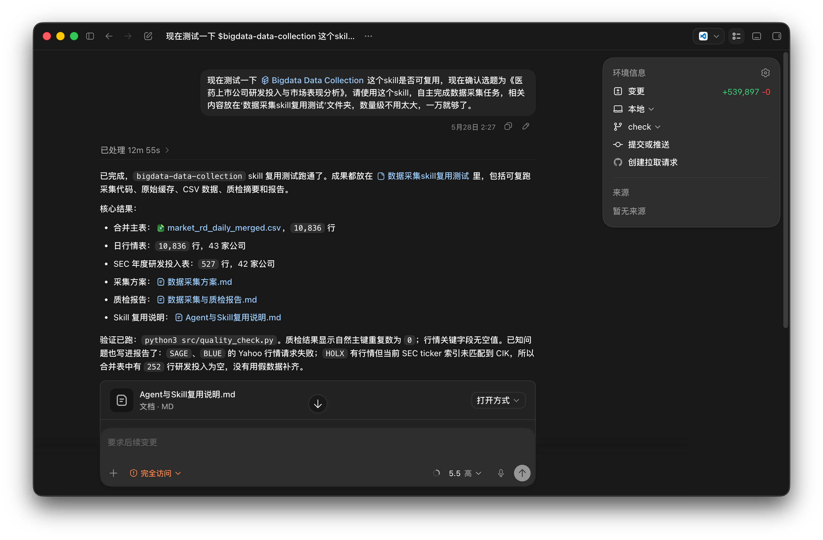
图1-31 数据采集 Skill 复用记录 1：在新选题中调用数据采集 Skill。
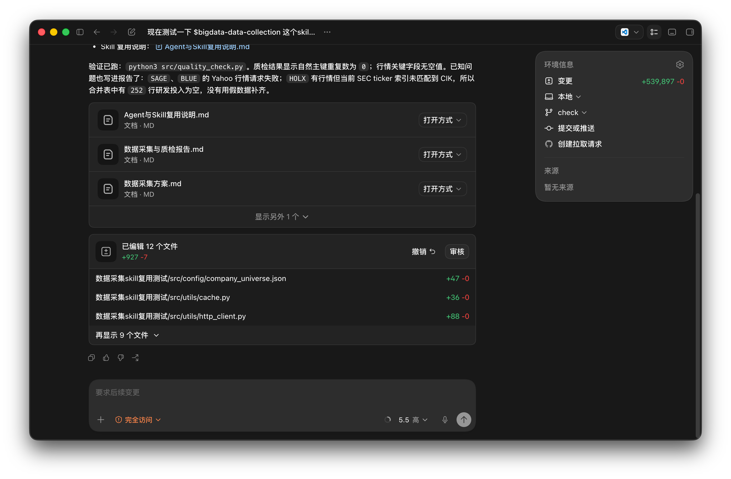
图1-32 数据采集 Skill 复用记录 2：复用测试生成数据文件、质检结果和说明材料。

二、数据清洗与预处理

2.1 数据清洗部分建设目标
数据清洗与预处理部分是在数据采集之后、数据挖掘分析之前的关键环节。本部分以采集阶段形成的全国法定传染病月报、急性呼吸道传染病哨点周报、流感监测周报和日度气象数据为输入，目标是将多来源、多时间粒度、字段口径不完全一致的原始结构化数据，转换为字段规范、时间粒度统一、可追溯、可直接用于统计分析和可视化展示的标准数据集。
本部分建设目标包括三方面：第一，对采集中间表进行字段空白清理、缺失值标准化、日期格式统一和数值类型转换；第二，对病种名称、病原体名称、地区名称和监测场景进行规范化处理，减少同义写法对统计结果的影响；第三，将日度气象数据聚合为周度和月度数据，并构建省市周度特征宽表，为后续相关性分析、风险聚类、异常检测和Dashboard展示提供统一输入。
清洗过程坚持最小改动和可追溯原则。对于官方原始数据未提供的字段，不进行主观补齐；对于不同指标类型造成的结构性空值，保留为空并在质量摘要中说明原因；对于所有清洗后记录，尽量保留source_url、raw_file和crawl_time等溯源字段，便于后续人工复核。

2.2 输入数据与清洗流程
清洗部分主要读取data/interim目录下的四个中间CSV文件。四类输入数据在时间粒度、字段结构和缺失情况上存在差异，因此脚本采用“单表清洗、统一质检、时间粒度对齐、派生特征构建”的流程推进。清洗脚本为src/cleaning/preprocess_data.py，各数据源对应独立清洗函数，通用逻辑集中在文本清理、数值解析、日期解析、去重和空值统计等工具函数中。
表2-1 数据清洗部分输入数据与处理重点
输入文件 | 数据内容 | 记录数 | 清洗重点
data/interim/chinacdc_monthly.csv | 全国法定传染病月报 | 1,420 | 报告年月、病种名称、病例数、死亡数和呼吸道重点病种标记。
data/interim/respiratory_weekly.csv | 急性呼吸道哨点监测周报 | 3,576 | 周次、监测场景、病原体名称、阳性率、排名类指标和环比变化。
data/interim/influenza_weekly.csv | 流感监测周报 | 4,161 | ILI%、实验室检测指标、优势毒株、暴发疫情数和统一指标值。
data/interim/weather_daily.csv | 31个省会或首府城市日度气象数据 | 95,139 | 日期、城市、经纬度、气温、湿度、降水和风速。
从数据规模看，采集阶段已经形成104,296条中间记录，其中气象日度数据贡献了主要数据量。清洗阶段没有覆盖原始输入文件，而是将标准化结果统一写入data/processed目录，保证原始采集结果、中间表和清洗表之间具有清晰的层级关系。

2.3 字段标准化与缺失值处理
清洗脚本首先对所有文本字段进行统一处理，包括去除字段前后空格、换行、连续空白和常见缺失占位符。随后对病例数、死亡数、阳性率、气象指标等数值字段进行类型转换，去除逗号、百分号和单位符号，使字段能够直接参与统计计算。时间字段按数据粒度分别生成period_month、year_week、week_start和week_end等统一字段。
表2-2 通用清洗规则与实现方式
清洗项 | 实现方式 | 作用
文本空白 | 统一去除首尾空格、换行和连续空白。 | 减少同一字段不同写法造成的分组偏差。
缺失值 | 将-、--、NA、null、None、nan等占位符统一为空值。 | 便于统计空值数量并区分真实缺测和结构性空值。
时间字段 | 月报生成period_month，周报生成year_week、week_start和week_end。 | 实现月度、周度和日度数据的时间对齐。
数值字段 | 去除逗号、百分号和单位符号，转换为整数或小数。 | 保证病例数、阳性率和气象指标可计算。
名称标准化 | 统一病种、病原体、地区和监测场景写法。 | 保证后续趋势分析、聚类和可视化口径一致。
重复记录 | 按业务主键去重并记录删除数量。 | 避免来源缓存路径差异造成重复统计。
对于空值，报告中没有简单认定为错误，而是按来源进行解释。例如，法定传染病月报中incidence_rate和mortality_rate为空，是因为本批次中国疾控月报主要提供发病数和死亡数，未提供发病率和死亡率；急性呼吸道周报同时包含阳性率记录和排名记录，排名记录没有positive_rate属于结构性空值；气象数据少量字段为空主要与开放API近期数据发布滞后有关。

2.4 清洗输出与质量检查
清洗完成后，项目共形成9个清洗及派生产物。四张原始中间表在清洗后均保持记录数不变，说明清洗过程没有异常丢失记录；周度和月度气象表由日度数据聚合生成；省市周度特征表以城市×ISO周为粒度，合并气象特征、全国呼吸道病原体监测指标和流感监测指标。
表2-3 清洗输出数据与质量摘要
阶段 | 输入表 | 输出表 | 输出记录数 | 去重数量
阶段1 | chinacdc_monthly.csv | chinacdc_monthly_clean.csv | 1,420 | 0
阶段2 | respiratory_weekly.csv | respiratory_weekly_clean.csv | 3,576 | 0
阶段3 | influenza_weekly.csv | influenza_weekly_clean.csv | 4,161 | 0
阶段4 | weather_daily.csv | weather_daily_clean.csv | 95,139 | 0
阶段5 | weather_daily_clean.csv | weather_weekly.csv | 13,609 | 不适用
阶段6 | weather_daily_clean.csv | weather_monthly.csv | 3,131 | 不适用
阶段7 | weather_weekly及周报清洗结果 | province_weekly_features.csv | 13,609 | 不适用
质量检查结果显示，四张清洗主表均未删除重复记录。省市周度特征表共13,609行、38个字段，能够承接数据分析和可视化阶段。需要特别说明的是，该特征表中的健康监测指标主要为全国或南北方分组口径，在合并到城市周度记录时会按周复制到不同城市行，因此后续相关性分析先压缩为全国周度均值，避免同一健康指标被重复计数。

2.5 数据字典、质量摘要与交付文件
为了便于成员之间交接和后续人工审核，清洗阶段同步生成data_dictionary.csv和quality_summary.json。数据字典记录每张清洗后表的字段名称、数据类型、单位、缺失值处理策略、来源字段和字段说明；质量摘要记录输入行数、输出行数、删除重复记录数、各字段空值数量和特征表字段数量。
表2-4 数据清洗部分主要交付文件
文件 | 说明
src/cleaning/preprocess_data.py | 清洗预处理脚本，负责单表清洗、气象聚合、特征表构建、数据字典和质量摘要输出。
data/processed/chinacdc_monthly_clean.csv | 清洗后的全国法定传染病月报。
data/processed/respiratory_weekly_clean.csv | 清洗后的急性呼吸道哨点监测周报。
data/processed/influenza_weekly_clean.csv | 清洗后的流感监测周报。
data/processed/weather_daily_clean.csv | 清洗后的31个城市日度气象数据。
data/processed/weather_weekly.csv、weather_monthly.csv | 由日度气象数据聚合得到的周度和月度气象特征表。
data/processed/province_weekly_features.csv | 省市周度特征宽表，是后续分析和Dashboard展示的重要输入。
data/processed/data_dictionary.csv | 清洗产物字段说明。
data/processed/quality_summary.json | 清洗质量摘要。

2.6 运行验证与本部分小结
清洗脚本完成后，项目对脚本语法、完整运行和输出文件进行了验证。验证重点包括脚本是否能够从data/interim重新生成data/processed目录下的全部结果、输出行数是否与报告一致、数据字典是否覆盖关键输出字段，以及质量摘要是否能解释主要空值来源。
表2-5 数据清洗部分运行验证记录
验证内容 | 验证方式 | 结果
脚本语法检查 | 运行python -m py_compile src/cleaning/preprocess_data.py。 | 语法检查通过。
完整清洗运行 | 运行python src/cleaning/preprocess_data.py。 | 成功生成processed目录下清洗表、聚合表和特征表。
质量摘要检查 | 读取data/processed/quality_summary.json。 | 行数、空值和特征字段数量记录完整。
数据字典检查 | 读取data/processed/data_dictionary.csv。 | 字段含义、单位和来源说明可用于报告与交接。
processed目录结果如下：
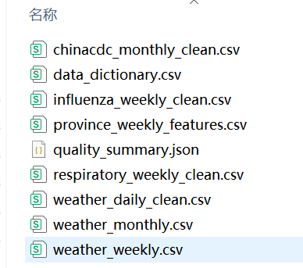
总体来看，数据清洗与预处理部分完成了从采集中间数据到分析标准数据的转换。该部分不仅输出了可直接分析的CSV文件，也通过数据字典和质量摘要记录了处理过程，为后续数据挖掘分析、可视化展示和人工审核提供了稳定基础。

2.7 数据清洗与预处理环节AI Agent 交互记录
使用的AI Agent平台为Codex，模型为GPT-5.5，在完成数据清洗与预处理环节时，总体按照“输入盘点->清洗规则确认->脚本实现->运行验证->规范补强->结果复核”的工作流完成。与AI的交互过程截图如下：
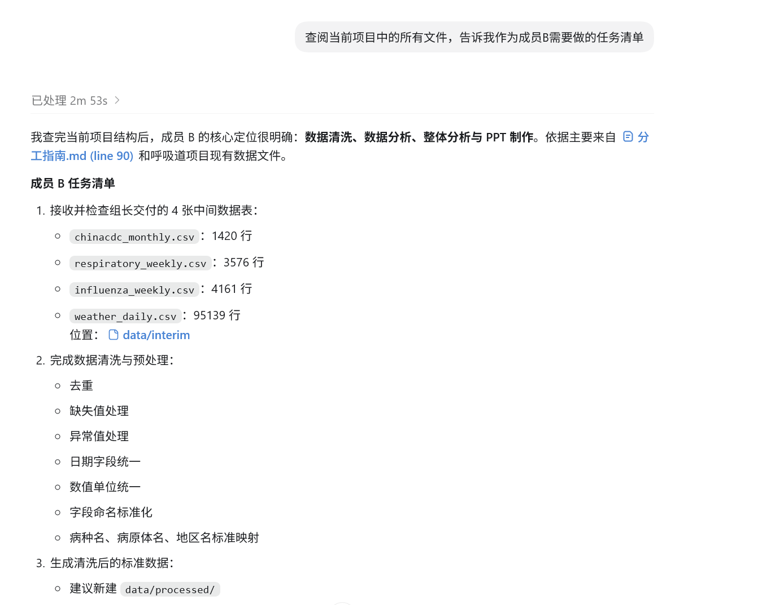

图2-6 数据清洗 AI 交互记录 1：确认成员B负责清洗与预处理任务，并盘点 data/interim 输入表。
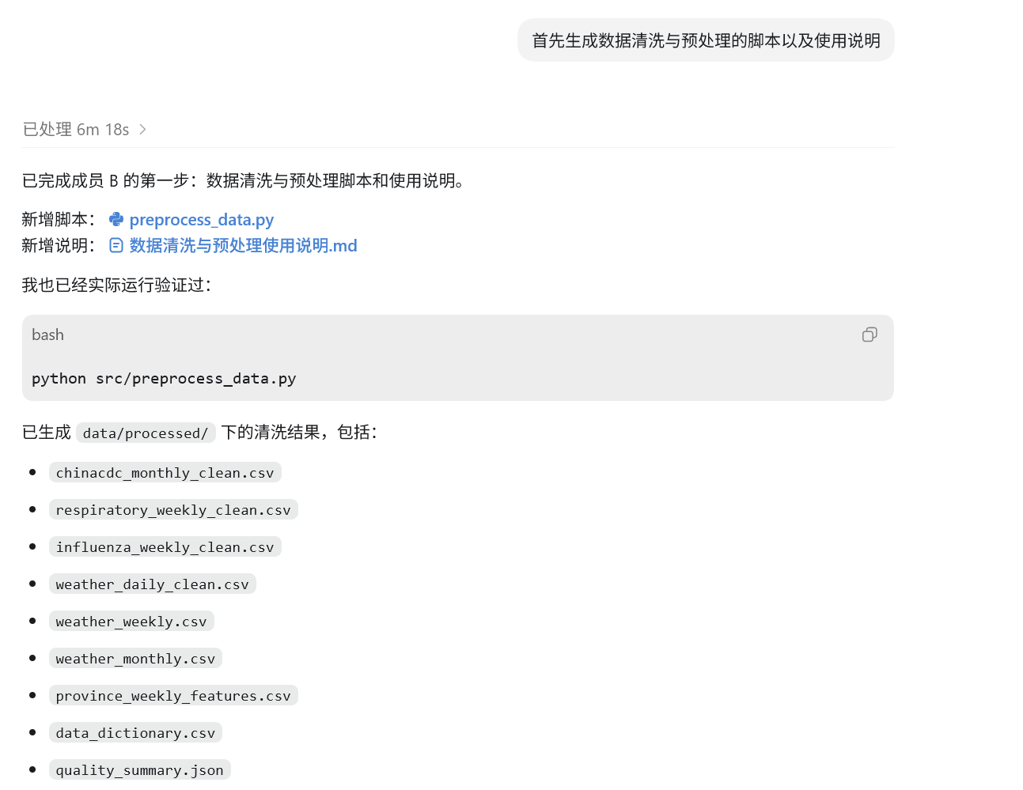
图2-7 数据清洗 AI 交互记录 2：生成清洗脚本与使用说明，明确 data/processed 输出目标。
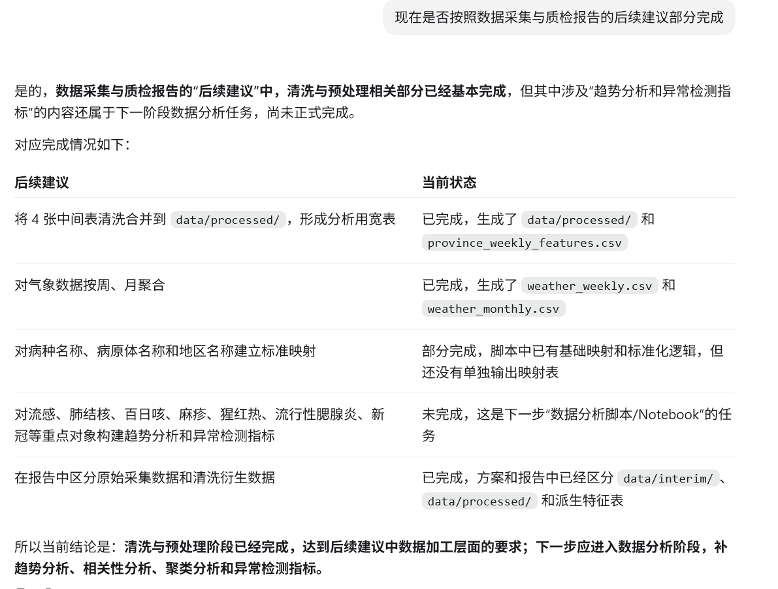
图2-8 数据清洗 AI 交互记录 3：清洗脚本并核验清洗结果与质量摘要。
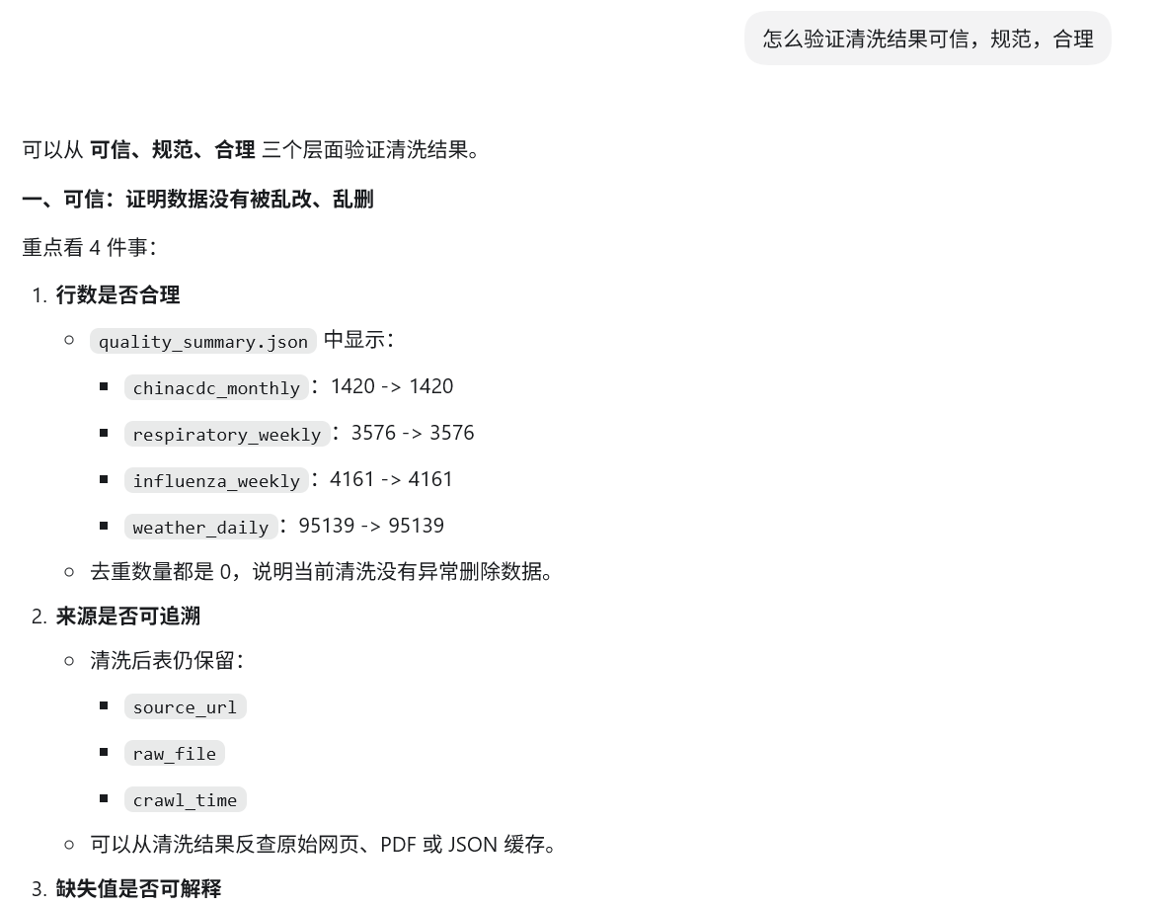
图2-10 数据清洗 AI 交互记录 5：针对空值、字段规范和数据流链路完成复核说明。

由于完整 AI 交互记录包含大量工具调用、命令输出和调试过程，截图无法完整覆盖。因此本项目同时导出了 HTML 版完整记录。查看方法：在项目根目录打开 `exports/数据清洗与分析/index.html`；若需要核验具体清洗阶段的会话，可继续打开 `exports/数据清洗与分析/019e6dd2-b2f2-7692-99e2-579ef6e015fa/report.html` 查看完整内容。

三、数据挖掘分析与结果

3.1 数据分析部分建设目标
数据分析部分基于data/processed目录中的清洗结果展开，目标是从公开监测数据中提取可解释的趋势特征、相关关系、风险分组和异常候选。相比只在报告中描述结论，本项目同时生成结构化分析结果文件，使分析结论能够继续被可视化页面、课堂展示和后续扩展模块复用。
本部分建设目标包括：第一，利用描述性统计总结重点呼吸道病种、病原体阳性率、流感指标和气象指标的总体分布；第二，利用时间序列摘要观察最新值、上一期变化、近期均值和趋势方向；第三，利用相关性分析、聚类风险分组和异常检测形成早期预警原型；第四，基于官方通报字段进行关键词关注分析，补充公共卫生关注重点说明。
所有分析结果均定位为课程实验中的探索性结果。相关性结果不解释为因果关系，聚类风险等级不等同于行政区正式风险等级，异常检测结果仅作为预警候选，需要结合周报原文和领域知识进行人工复核。

3.2 分析输入与方法设计
分析脚本为src/analysis/analyze_cleaned_data.py。脚本使用Python标准库完成CSV读取、数值转换、均值和标准差计算、Pearson相关系数、简单K-Means聚类和Z-score异常检测，避免因第三方依赖缺失影响课程环境复现。分析输入主要来自清洗阶段输出的四类数据表和省市周度特征表。
表3-1 数据分析部分输入数据与用途
输入文件 | 数据内容 | 分析用途
data/processed/chinacdc_monthly_clean.csv | 全国法定传染病月报清洗表。 | 重点病种月度发病趋势、描述统计和异常检测。
data/processed/respiratory_weekly_clean.csv | 急性呼吸道哨点监测清洗表。 | 病原体阳性率趋势、场景对比和异常波动识别。
data/processed/influenza_weekly_clean.csv | 流感监测周报清洗表。 | ILI%、暴发疫情数、实验室检测和优势毒株分析。
data/processed/province_weekly_features.csv | 省市周度特征宽表。 | 气象相关性分析、城市周度风险分组和可视化输入。
分析方法覆盖课程要求中的多个角度，包括描述性统计、时间序列趋势、相关性分析、聚类分析、异常检测和文本关键词关注分析。每类方法均对应独立输出文件，保证结果能够被复核、复跑和复用。

3.3 描述性统计与时间序列分析
描述性统计结果覆盖重点呼吸道病种月度病例数、急性呼吸道病原体阳性率、流感监测指标和周度气象指标。每个序列统计观测数量、均值、最小值、最大值、总和和最新值。时间序列分析在此基础上进一步计算起始时期、结束时期、最新值、上一期值、变化量、变化率、最近4期均值和趋势方向。
表3-2 重点呼吸道病种描述性统计示例
病种 | 观测期数 | 平均月发病数 | 最小值 | 最大值 | 最新月份 | 最新值
新型冠状病毒感染 | 16 | 102,994.94 | 13,959 | 440,662 | 2026-04 | 23,477
麻疹 | 28 | 141.21 | 31 | 344 | 2026-04 | 81
肺结核 | 20 | 54,026.35 | 44,105 | 63,201 | 2026-04 | 61,668
百日咳 | 28 | 19,036.89 | 636 | 97,669 | 2026-04 | 760
猩红热 | 28 | 4,541.93 | 1,197 | 12,397 | 2026-04 | 1,701
时间序列摘要共生成32条序列结果，覆盖重点病种月度发病数、门急诊和住院场景下的病原体阳性率、南方和北方省份ILI%、流感样病例暴发疫情数等指标。这些结果既可以作为报告中的趋势结论，也可以作为Dashboard中的趋势卡片和最新变化提示。

3.4 相关性分析结果
相关性分析以province_weekly_features.csv为基础。由于健康监测指标在同一周会复制到不同城市记录中，脚本先将城市周度数据压缩为全国周度均值，再计算气象变量与健康监测变量之间的Pearson相关系数，避免重复计数对相关性结果产生放大影响。
表3-3 气象变量与健康监测指标主要相关性结果
气象变量 | 健康监测变量 | 样本数 | 相关系数 | 强度 | 方向
precipitation_total | resp_outpatient_ili_covid_positive_rate | 48 | 0.8475 | 强相关 | 正相关
avg_temperature | resp_outpatient_ili_covid_positive_rate | 48 | 0.7946 | 强相关 | 正相关
precipitation_total | resp_hospital_sari_covid_positive_rate | 48 | 0.7719 | 强相关 | 正相关
avg_temperature | resp_hospital_sari_covid_positive_rate | 48 | 0.7278 | 强相关 | 正相关
avg_humidity | resp_outpatient_ili_bocavirus_positive_rate | 48 | 0.7264 | 强相关 | 正相关
上述结果说明，在当前数据范围内，部分气象指标与新冠病毒、博卡病毒等病原体阳性率存在较高线性相关。但相关性分析只能提示变量同步变化特征，不能证明气象因素直接导致病原体阳性率变化。若后续继续扩展，需要引入地区分层、滞后效应、人口和医疗行为等控制变量。

3.5 聚类风险分组与异常检测
聚类分析以城市周度记录为对象，使用气象指标、ILI%、流感暴发疫情数和主要病原体阳性率等变量进行K-Means分组，最终将城市周度状态划分为低风险、中风险和高风险三类。异常检测采用Z-score方法，当某一序列在某一时期的绝对Z-score大于等于2时，标记为异常候选。

表3-4 聚类风险分组与异常检测结果摘要
分析任务 | 结果规模 | 主要结果 | 解释边界
聚类风险分组 | 3,844条城市周度记录 | 低风险398条，中风险3,229条，高风险217条。 | 风险等级是课程实验中的相对分组，不等同于正式公共卫生风险等级。
异常检测 | 83个异常点 | 异常点主要集中在流感暴发疫情数、ILI%和部分病原体阳性率序列中。 | 异常点是预警候选，需要结合周报原文和领域知识人工复核。
表3-5 主要异常检测结果示例
序列 | 时期 | 数值 | Z-score | 异常类型
流感样病例暴发疫情数 | 2025-W48 | 1,541 | 5.2788 | 异常高值
南方省份ILI% | 2025-W49 | 11.1 | 4.4424 | 异常高值
流感样病例暴发疫情数 | 2025-W47 | 1,234 | 4.1559 | 异常高值
流感样病例暴发疫情数 | 2025-W49 | 1,219 | 4.1011 | 异常高值
北方省份ILI% | 2025-W48 | 9.1 | 3.9928 | 异常高值
从结果看，异常高值更适合作为预警候选。特别是流感样病例暴发疫情数和ILI%在2025年部分周次出现明显升高，说明这些指标对短期风险波动较敏感。后续若要形成正式预警系统，还需要增加阈值策略、连续升高规则和人工复核机制。

3.6 关键词关注分析与应用价值
由于本项目没有采集社交媒体评论或新闻评论数据，分析阶段没有虚构舆情，而是采用官方通报文本字段进行关键词关注分析。分析对象包括报告标题、病种名称、病原体名称、指标名称和优势毒株字段，结果用于说明官方报告中长期关注的公共卫生主题。
表3-6 高频关键词关注结果
来源表 | 关键词 | 类别 | 出现次数 | 关注标签
influenza_weekly_clean | 流感 | 病种/病原体 | 4,249 | 常规监测关注
influenza_weekly_clean | 监测 | 监测指标 | 4,161 | 常规监测关注
respiratory_weekly_clean | 监测 | 监测指标 | 3,576 | 常规监测关注
respiratory_weekly_clean | 流感 | 病种/病原体 | 2,736 | 常规监测关注
chinacdc_monthly_clean | 疫情 | 风险词 | 1,420 | 风险关注
结合描述统计、趋势分析、相关性分析、聚类和异常检测结果，项目可以支撑四类应用方向：呼吸道传染病早期预警、城市周度风险分级、气象驱动风险提示和重点病原体趋势监测。这些应用方向均建立在公开数据和探索性分析基础上，适合课程展示和原型系统设计。

3.7 运行验证与交付文件
数据分析脚本完成后，项目对脚本语法、完整运行、输出文件数量、分析数据字典覆盖情况和结果行数一致性进行了检查。分析结果文件统一写入data/analysis目录，为可视化阶段和最终报告提供结构化输入。
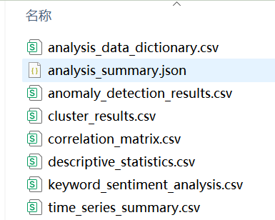
表3-7 数据分析部分输出文件清单
输出文件 | 内容 | 结果规模
descriptive_statistics.csv | 描述性统计结果。 | 156行
time_series_summary.csv | 时间序列趋势摘要。 | 32行
correlation_matrix.csv | 气象与健康监测指标相关性矩阵。 | 92组变量对
cluster_results.csv | 城市周度风险聚类结果。 | 3,844行
anomaly_detection_results.csv | Z-score异常检测结果。 | 83个异常点
keyword_sentiment_analysis.csv | 官方通报关键词关注分析。 | 24行
analysis_summary.json | 核心结论、应用方向和可行性摘要。 | 1个摘要文件
analysis_data_dictionary.csv | 分析输出字段说明。 | 覆盖分析输出字段
表3-8 数据分析部分运行验证记录
验证内容 | 验证方式 | 结果
脚本语法检查 | 运行python -m py_compile src/analysis/analyze_cleaned_data.py。 | 语法检查通过。
完整分析运行 | 运行python src/analysis/analyze_cleaned_data.py。 | 成功生成data/analysis目录下全部分析结果。
摘要一致性检查 | 读取analysis_summary.json并核对输出行数。 | 与CSV结果规模一致。
结论边界检查 | 检查报告中相关性、聚类和异常检测解释。 | 均已保守表述，未夸大为因果或正式预警。
总体来看，数据分析部分完成了从标准化数据到结构化分析结果的转换，并形成了可复用的分析脚本、结果文件和报告说明。该部分为可视化Dashboard提供了风险分级、相关性排名和异常检测候选，也为项目整体应用价值分析提供了量化依据。

3.8 数据挖掘分析环节AI Agent 交互记录
使用的AI Agent平台为Codex，模型为GPT-5.5，在完成数据挖掘分析环节时，总体按照“分析目标确认->输出文件设计->脚本实现->结果验证->字段说明补充->应用价值整理”的工作流完成。与AI的交互过程截图如下：

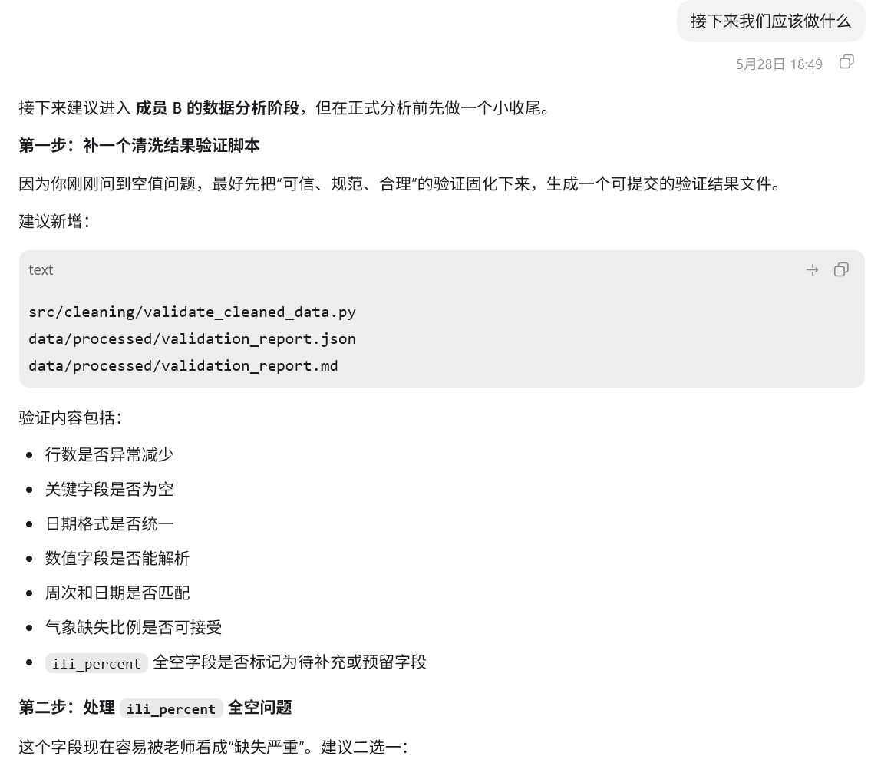
图3-9 数据分析 AI 交互记录 1：确认数据分析任务、结果文件和整体交付边界。
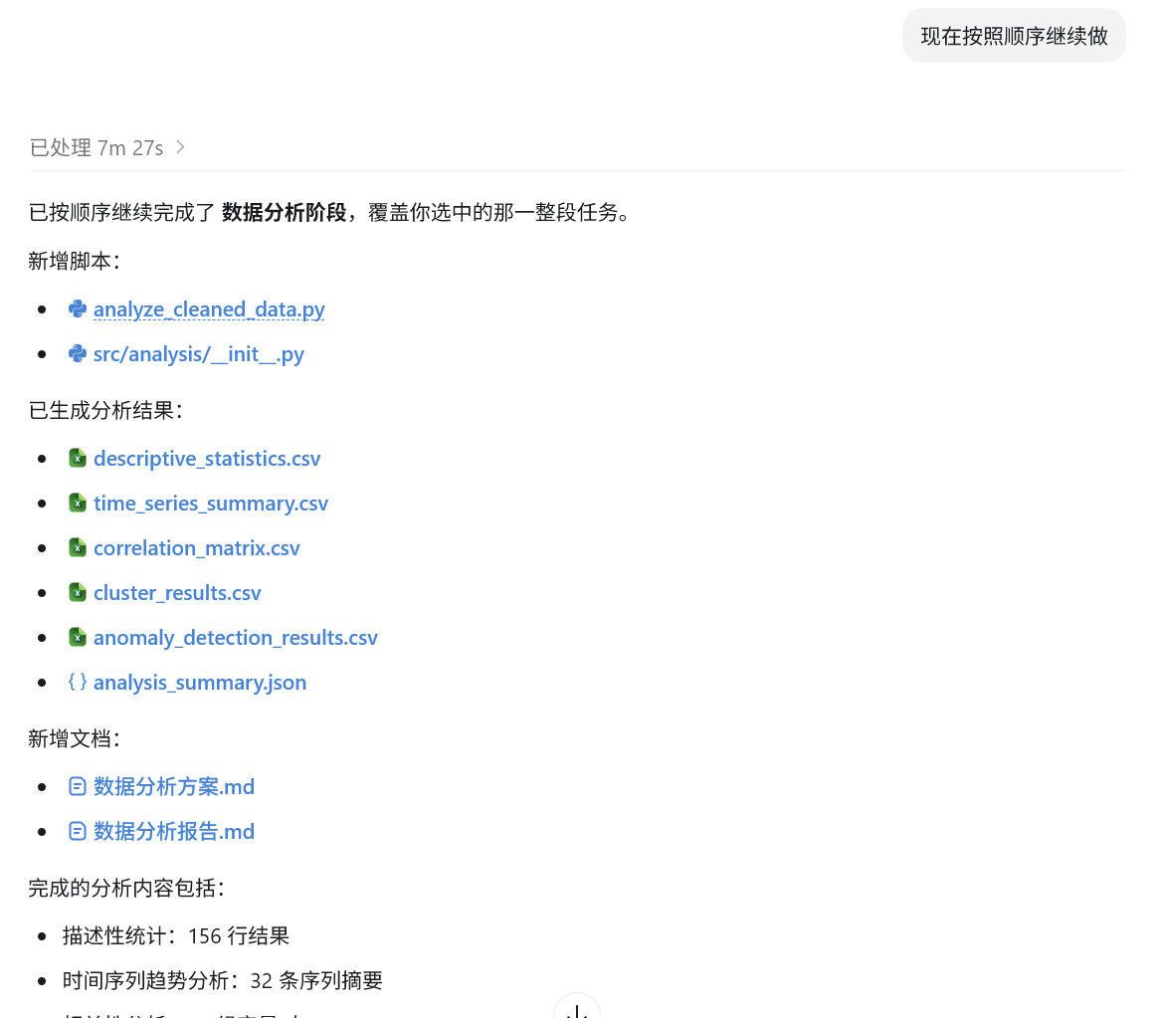
图3-10 数据分析 AI 交互记录 2：查看所有生成文件。
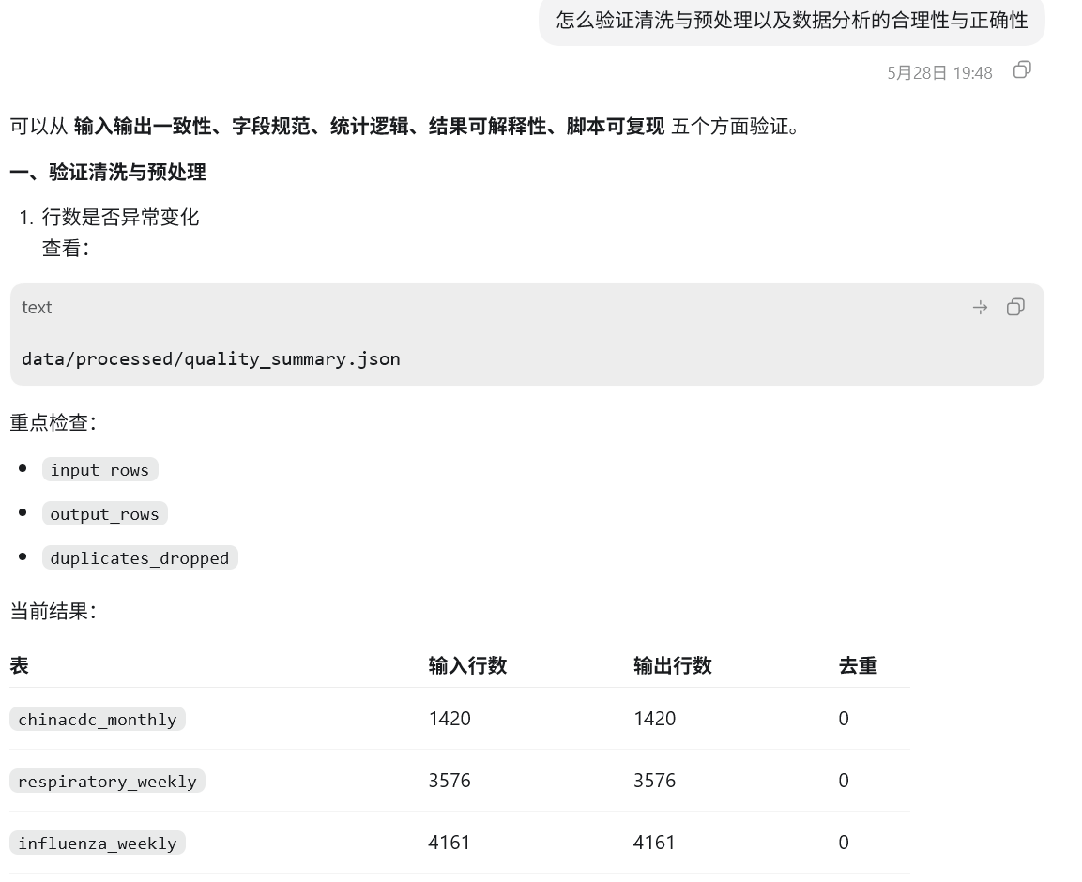
图3-11 数据分析 AI 交互记录 3：验证任务完成情况。
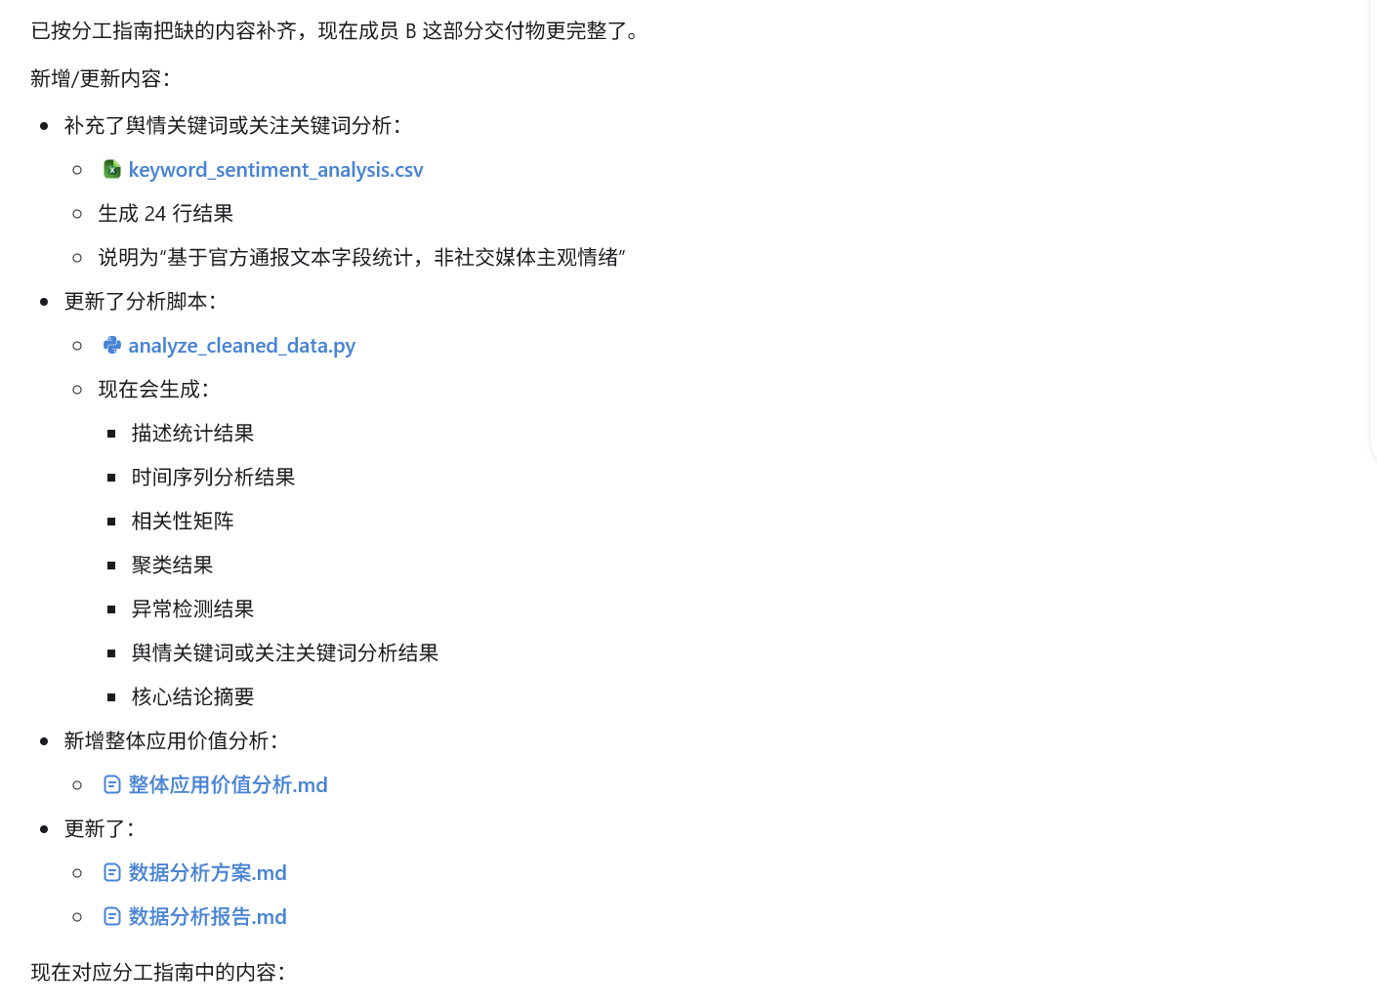
图3-13 数据分析 AI 交互记录 5：整理分析报告与整体应用价值说明。

由于完整 AI 交互记录包含大量工具调用、命令输出和调试过程，截图无法完整覆盖。因此本项目同时导出了 HTML 版完整记录。查看方法：在项目根目录打开 `exports/数据清洗与分析/index.html`；若需要核验具体分析阶段的会话，可继续打开 `exports/数据清洗与分析/019e6dd2-b2f2-7692-99e2-579ef6e015fa/report.html` 查看完整内容。

四、可视化展示与交互实现

4.1 可视化部分建设目标
可视化部分是在数据采集、数据清洗与数据挖掘分析基础上形成的展示与验证环节。本部分以清洗后的呼吸道传染病监测数据、流感周报数据、省市周度特征数据，以及数据挖掘阶段生成的风险分级、相关性分析和异常检测结果为输入，构建交互式Dashboard，用于集中展示项目的数据处理成果和分析结论。
本部分建设目标包括三方面：第一，将多源监测数据转化为直观图表，便于理解病原体阳性率、ILI%、流感样病例暴发数和区域风险水平的变化；第二，实现筛选、缩放、悬停提示等交互功能，使展示结果能够围绕年份、病原体、监测场景和省市进行动态查看；第三，形成可用于课程报告和课堂展示的图文材料，使项目成果具备可说明、可复核和可演示的特点。
本项目可视化结果属于课程实践中的探索性分析展示。风险分级、相关性和异常检测结果均用于辅助观察公开数据中的变化特征，不等同于正式公共卫生预警结论，也不替代疾控专业判断。

4.2 数据来源与前端数据准备
可视化部分主要使用清洗部分和数据挖掘部分已经形成的结构化结果，不再重复采集原始数据。输入文件覆盖急性呼吸道哨点监测、流感监测周报、省市周度特征、聚类风险分级、相关性矩阵和异常检测结果。通过统一的数据准备脚本，将不同来源、不同粒度的数据转换为前端页面可直接读取的数据结构。
表4-1 可视化部分输入数据与用途
输入文件 | 数据内容 | 可视化用途
data/processed/respiratory_weekly_clean.csv | 急性呼吸道哨点周报清洗数据。 | 病原体阳性率趋势、病原体构成和监测场景对比。
data/processed/influenza_weekly_clean.csv | 流感监测周报清洗数据。 | ILI%、流感实验室阳性率、流感分型比例和暴发数。
data/processed/province_weekly_features.csv | 省市周度特征宽表。 | 省市风险分布和气象指标联动。
data/analysis/cluster_results.csv | 城市周度聚类风险分级结果。 | 风险得分、风险等级和省市风险网格。
data/analysis/correlation_matrix.csv | 气象与健康指标相关性结果。 | 强相关指标排名。
data/analysis/anomaly_detection_results.csv | Z-score异常检测结果。 | 异常检测表和预警候选列表。

前端数据准备脚本为src/dashboard/prepare_dashboard_data.py。该脚本读取data/processed和data/analysis目录中的结果文件，完成字段筛选、指标聚合、时间字段整理和空值处理，并生成data/dashboard-data.js作为Dashboard页面的数据源。当前生成的数据覆盖2024-W01至2026-W20，包含11类病原体、31个省市、1056条趋势记录、3844条城市周度风险记录和83个异常检测候选点。
表4-2 Dashboard数据规模摘要
数据项 | 范围或数量 | 说明
周度范围 | 2024-W01至2026-W20 | 覆盖项目主要监测周期。
病原体数量 | 11类 | 包括流感病毒、新冠病毒、呼吸道合胞病毒、肺炎支原体等。
省市数量 | 31个 | 用于区域风险分布展示。
趋势记录 | 1056条 | 用于折线趋势和指标切换。
城市周度风险记录 | 3844条 | 用于风险分级、散点图和省市风险网格。
异常检测候选点 | 83个 | 用于异常检测表和人工复核提示。

4.3 Dashboard页面结构
Dashboard采用静态页面与结构化数据文件相结合的方式实现，便于课程提交、离线运行和后续复用。页面入口为src/dashboard/dashboard.html，样式由src/dashboard/styles.css定义，图表渲染与交互逻辑由src/dashboard/app.js完成。页面加载后读取data/dashboard-data.js中的window.DASHBOARD_DATA对象，并根据用户筛选条件动态更新各类图表。
在代码组织上，前端脚本使用统一的状态对象保存年份、病原体、监测场景、省市、趋势指标、周范围和缩放比例等筛选条件。页面渲染时，先根据状态对象筛选当前视图数据，再分别绘制KPI指标卡、趋势图、构成图、场景对比图、散点图、省市风险分布图、相关性排名和异常检测表。各图表之间共享筛选状态，因此能够保持联动更新。
表4-3 Dashboard主要文件及功能
文件 | 功能
src/dashboard/dashboard.html | 定义页面入口、筛选控件、图表容器和结果展示区域。
src/dashboard/styles.css | 定义页面布局、颜色、卡片样式、响应式排版和图表视觉效果。
src/dashboard/app.js | 实现筛选状态管理、SVG图表渲染、缩放、悬停提示和联动更新。
src/dashboard/prepare_dashboard_data.py | 将清洗结果和数据挖掘结果整理为前端数据。
data/dashboard-data.js | 保存Dashboard页面直接读取的结构化数据对象。

4.4 图表体系与指标设计
可视化部分围绕时间趋势、病原体构成、监测场景对比、区域风险定位、气象风险关系、指标相关性和异常候选复核七类展示任务设计图表。图表类型覆盖折线图、环图、柱状图、散点图、类地图网格、排名条和表格，超过课程指导书中关于3至5种图表的基本要求。
表4-4 可视化图表类型与指标说明
图表名称 | 图表类型 | 主要指标 | 展示目的
周度趋势图 | 折线图 | 病原体阳性率、ILI%、流感样病例暴发数 | 观察核心监测指标随周次变化的趋势。
最新病原体构成图 | 环图 | 最新周不同病原体平均阳性率或流感分型比例 | 展示当前优势病原体构成。
监测场景对比图 | 柱状图 | 门急诊、住院、南北方等不同监测口径指标 | 比较不同监测场景和区域口径下的指标差异。
气象与风险散点图 | 散点图 | 平均气温、平均湿度、风险得分、风险等级 | 观察气象条件与风险得分之间的分布关系。
省市风险分布图 | 类地图网格 | 省市平均风险得分、高风险周记录数 | 快速定位风险得分较高地区。
强相关指标列表 | 排名条 | Pearson相关系数 | 展示气象变量与健康监测变量之间的强相关关系。
异常检测表 | 表格 | 序列名称、时期、数值、均值、z-score、异常类型 | 列出需要进一步人工复核的异常候选点。

各图表均设置了明确的解释边界。折线图用于呈现趋势变化，但趋势升高不等同于确诊病例数直接升高；环图表示构成比例或平均阳性率分布，不代表绝对感染人数；散点图和相关性排名用于提示变量之间的统计关联，不直接说明因果关系；风险分布和异常检测结果用于提示后续人工复核方向，不作为正式预警依据。

4.5 交互功能实现
交互功能是本部分的重点。Dashboard支持按年份筛选2024年、2025年、2026年或全量数据；支持按病原体筛选流感病毒、新冠病毒、呼吸道合胞病毒、肺炎支原体等监测对象；支持按监测场景切换门急诊、住院、南方省份、北方省份和全国口径；支持按省市查看局部风险情况。
在趋势分析中，页面支持趋势指标切换，可在病原体阳性率、ILI%和流感样病例暴发数之间切换；支持周范围选择和趋势缩放，用于观察局部时间窗口；支持悬停提示，显示周次、指标名称、数值、病原体、场景、省市和风险等级等详细信息。用户调整筛选条件后，KPI指标卡、趋势图、构成图、柱状图、散点图、省市风险分布图和异常检测表会同步更新。
针对2024年急性呼吸道病原体阳性率数据相对不足的问题，页面设置了替代展示逻辑。当筛选到2024年时，系统主要使用流感周报中的ILI%、流感实验室阳性率、流感分型比例和流感样病例暴发数进行展示，避免图表空白，并保证不同年份均有可解释的可视化结果。

4.6 可视化结果展示
为增强报告可读性和成果展示效果，本部分整理了Dashboard页面运行截图和核心交互截图。截图覆盖页面首页、病原体指标切换、周范围缩放、图表悬停提示、省市风险分布或异常检测表等内容，可用于说明页面整体布局和主要功能。
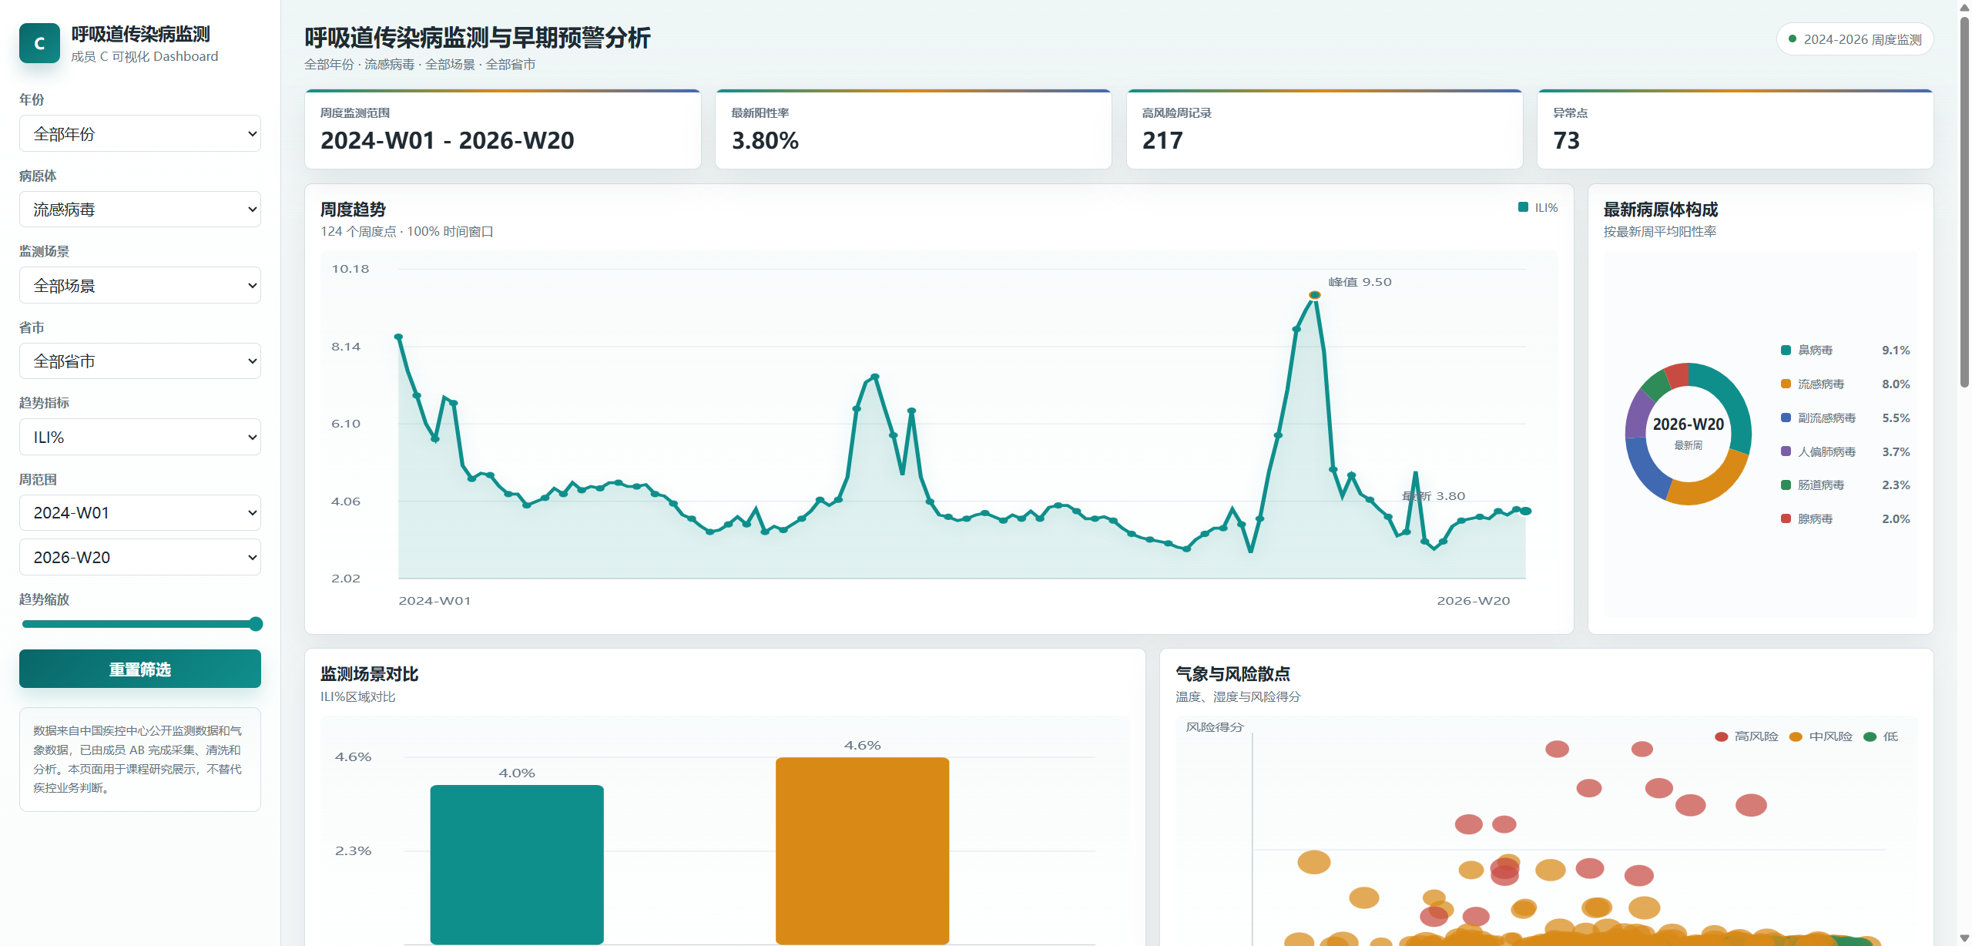
图4-1 Dashboard首页全貌
图4-1展示了Dashboard的整体页面结构，包括顶部筛选区、核心KPI指标卡、趋势图、构成图、场景对比图、风险分布和异常检测结果等模块。该图用于证明可视化部分已经形成完整页面，而不是单独生成若干静态图表。
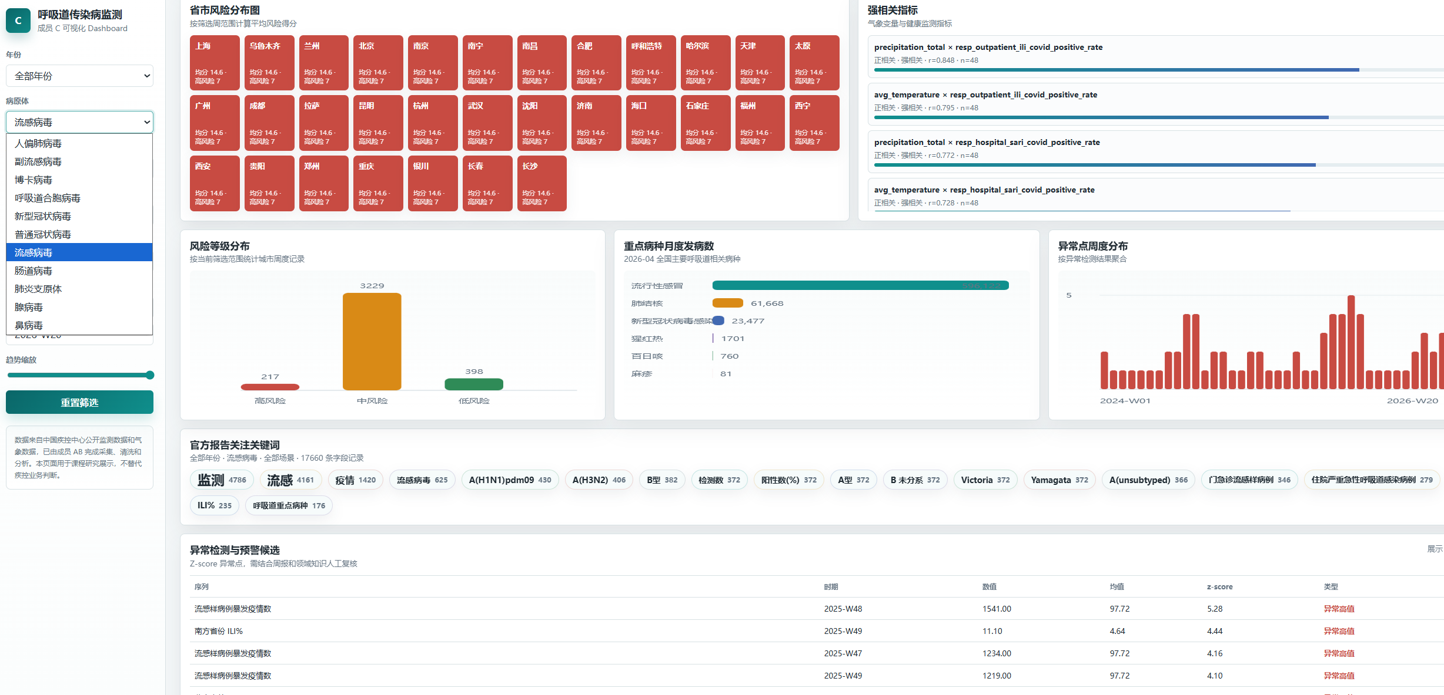
图4-2 病原体指标切换效果
图4-2展示了病原体或趋势指标切换后的页面状态。截图能够说明Dashboard支持按监测对象动态调整展示内容，KPI指标卡、图表和异常检测信息能够随筛选条件同步变化，满足课程对交互式可视化的要求。
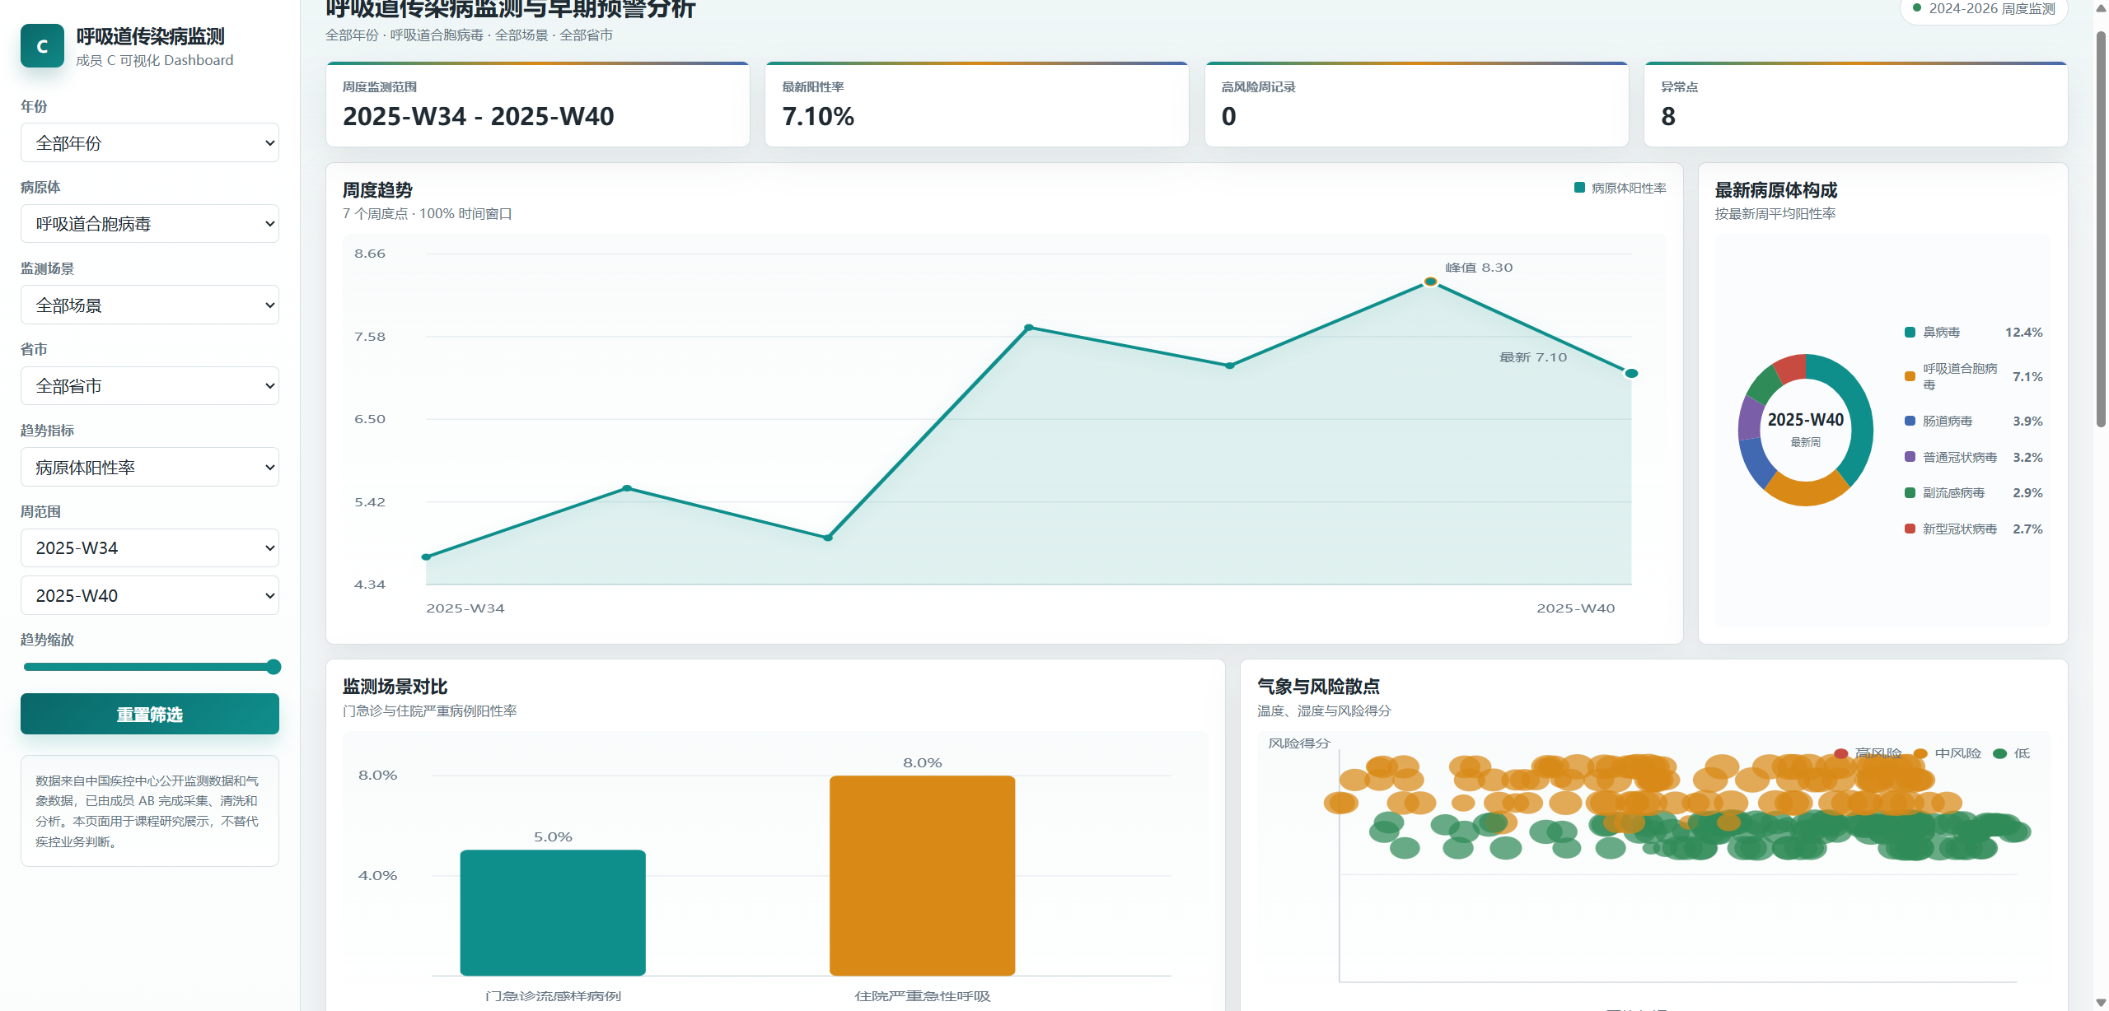
图4-3 周范围缩放效果
图4-3展示了周范围选择和趋势缩放功能。用户可以将全量周度序列收缩到指定时间窗口，以便观察局部阶段的峰值、波动和异常变化，提高时间序列图表的可读性。
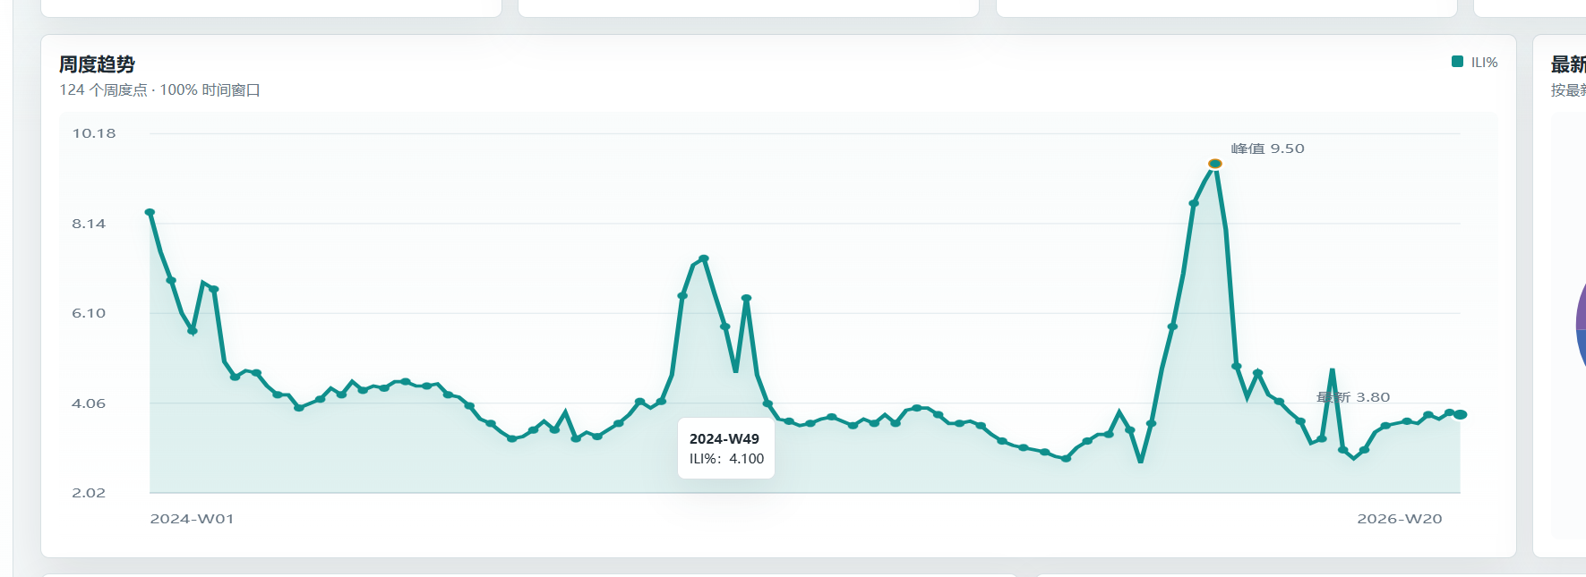
图4-4 图表悬停提示效果
图4-4展示了图表悬停提示功能。用户将鼠标移动到图表节点或区域后，页面显示对应周次、指标名称、数值、监测对象或风险信息，便于解释局部变化。
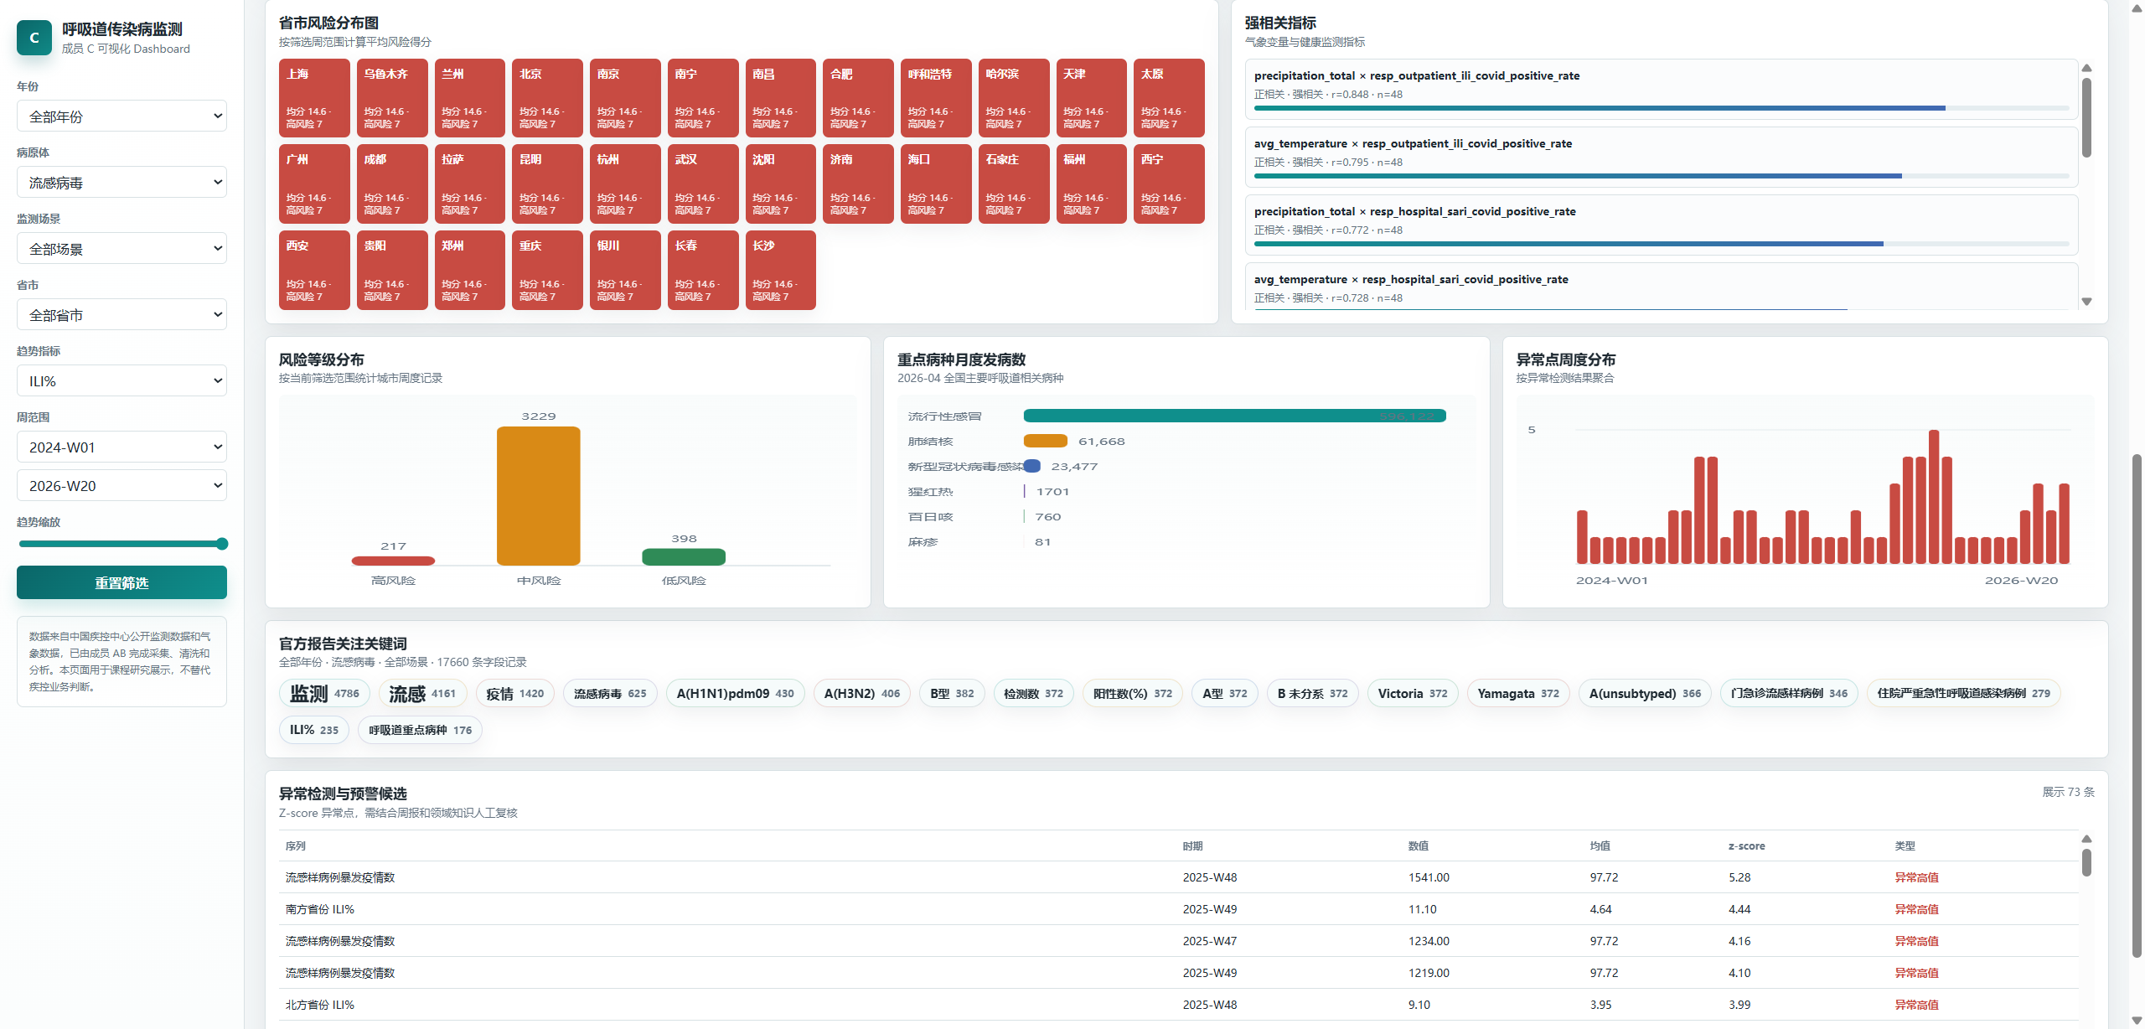
图4-5 省市风险分布与异常检测展示
图4-5展示了省市风险分布和异常检测结果。该图用于说明数据挖掘阶段产生的风险分级和异常候选已经接入可视化页面，可为后续人工复核提供直观线索。

4.7 运行验证与交付文件
可视化部分完成后，对数据准备脚本、前端脚本和页面访问进行了验证。首先运行src/dashboard/prepare_dashboard_data.py生成data/dashboard-data.js；随后使用Node.js对src/dashboard/app.js和data/dashboard-data.js进行语法检查；最后通过本地HTTP服务访问Dashboard页面。验证结果表明，数据文件能够正常生成，前端脚本语法检查通过，页面能够正常加载并完成筛选、缩放和悬停交互。
表4-5 可视化部分运行验证记录
验证内容 | 验证方式 | 结果
前端数据生成 | 运行python src/dashboard/prepare_dashboard_data.py | 成功生成data/dashboard-data.js。
页面脚本检查 | 运行node --check src/dashboard/app.js | 语法检查通过。
数据脚本检查 | 运行node --check data/dashboard-data.js | 语法检查通过。
页面访问验证 | 访问http://localhost:8000/src/dashboard/dashboard.html | 页面可正常访问，核心交互功能可用。

本部分主要交付文件包括src/dashboard/dashboard.html、src/dashboard/styles.css、src/dashboard/app.js、src/dashboard/prepare_dashboard_data.py、data/dashboard-data.js、数据可视化方案.md、数据可视化报告.md、图表说明.md、运行日志汇总.md、输入输出样例汇总.md以及screenshots/dashboard目录下的页面截图。上述材料共同构成可视化部分的完整提交内容。

五、AI Agent与Skills复用说明

5.1 全流程复用目标
本章从整个实验的角度说明AI Agent与Skills的复用情况，而不是仅说明可视化环节。项目围绕“呼吸道传染病监测与早期预警分析”主题，将实验过程拆分为数据采集、数据清洗、数据挖掘分析、可视化展示和报告材料生成五个连续环节，并分别沉淀对应的Skill说明、运行材料、输入输出样例和人工审核记录。
Skills复用的核心目标是把一次课程实验中的操作过程转化为可复现、可检查、可迁移的工作流。换言之，报告中不仅说明“使用了AI工具”，还需要证明每个Skill承担了明确任务，具有规范的SKILL.md说明文件，能够接收前一阶段输出，生成后一阶段可继续使用的结果，并通过运行日志、截图或文件清单证明流程真实执行。
从整体流程看，数据采集Skill负责公开数据源选择、爬虫设计和质检报告；数据清洗Skill负责字段标准化、缺失值处理、数据字典和质量摘要；数据分析Skill负责描述性统计、时间序列、相关性、聚类和异常检测；数据可视化Skill负责Dashboard页面、交互图表、运行说明和截图材料。四类Skill共同构成“数据采集—数据清洗—数据挖掘分析—可视化展示—报告材料生成”的实验闭环。

5.2 Skills目录结构与模块划分
项目级Skill文件位于skills目录下，分别对应数据采集、数据清洗、数据挖掘分析和数据可视化阶段。各Skill围绕阶段任务定义输入、输出、执行步骤、结果验证和人工审核要求，使项目具备较好的可复用性和可说明性。
表5-1 项目Skill模块及作用
Skill模块 | 对应阶段 | 主要作用
bigdata-data-collection | 数据采集 | 辅助完成数据源筛选、爬虫设计、缓存重试、原始数据保存和质检报告整理。
bigdata-data-cleaning | 数据清洗 | 辅助完成字段标准化、缺失值处理、重复值处理、时间粒度对齐、数据字典和清洗报告生成。
bigdata-data-analysis | 数据挖掘分析 | 辅助完成描述性统计、时间序列分析、相关性分析、聚类分组、异常检测和应用价值分析。
bigdata-data-visualization | 可视化展示 | 辅助完成Dashboard设计、前端数据准备、图表渲染、交互验证、截图和可视化报告整理。

5.3 SKILL.md文件依据与原文佐证
本项目每个阶段均保留了对应的SKILL.md文件。SKILL.md不仅是工具说明文档，也是证明实验流程具备规范化和复用性的依据。以下内容摘取各Skill文件中的关键表述，用于说明四个阶段的任务边界和复用方式。
表5-2 各阶段SKILL.md关键表述与实验对应关系
Skill文件 | SKILL.md关键表述 | 在本实验中的对应作用
bigdata-data-collection/SKILL.md | “选题 – 选数据源 – 设计字段 – 编写爬虫 – 分阶段采集 – 质量检查 – 输出报告” | 对应本实验的数据源筛选、公开数据采集、原始文件缓存、质检和数据采集报告。
Bigdata-data-cleaning/SKILL.md | “生成标准化分析数据、质量检查结果和清洗报告” | 对应本实验字段标准化、缺失值处理、去重、时间粒度对齐、数据字典和质量摘要。
Bigdata-data-analysis/SKILL.md | “不要只在报告中写结论。应同时生成可交付的结构化分析结果文件” | 对应本实验描述统计、时间序列、相关性矩阵、聚类风险分组和异常检测CSV结果。
Bigdata-data-visualization/SKILL.md | “不要只生成静态图片。应同时交付可运行页面、数据准备脚本、前端数据文件、图表说明和运行说明” | 对应本实验Dashboard页面、prepare_dashboard_data.py、dashboard-data.js、图表说明和截图材料。

上述原文表明，四个Skill分别约束了采集、清洗、分析和可视化阶段的交付形式。其中，数据采集阶段强调从选题到质检报告的完整闭环；清洗阶段强调标准化数据和质量检查；分析阶段强调结构化结果文件，而不是只写文字结论；可视化阶段强调可运行页面和配套说明，而不是只提供静态图片。这些要求与本实验最终产出的数据文件、报告文件、Dashboard代码和截图材料形成对应关系。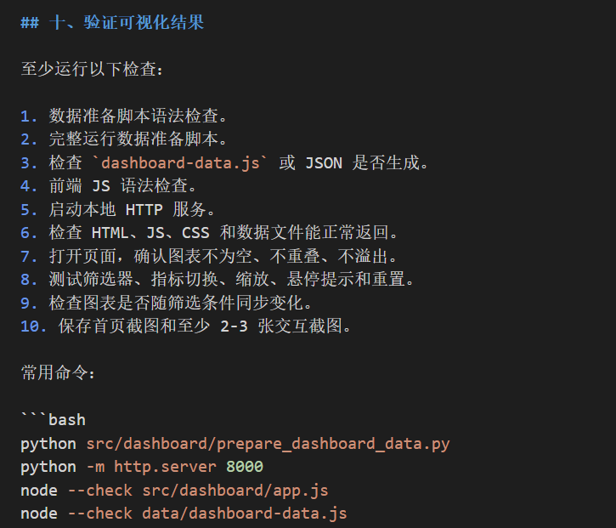
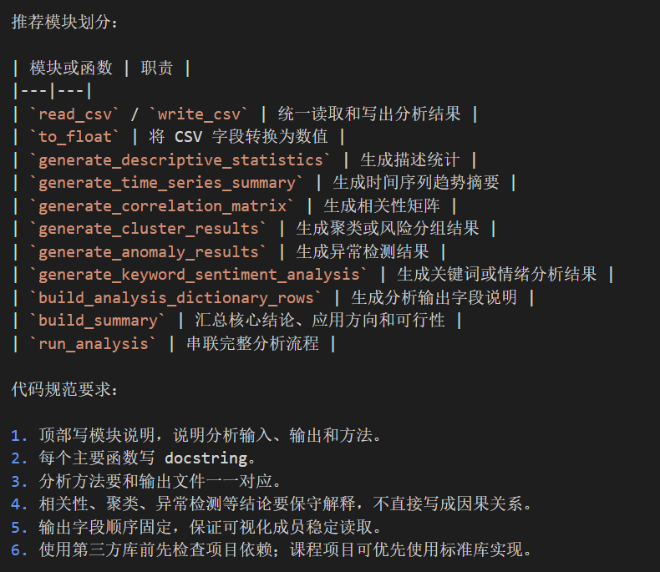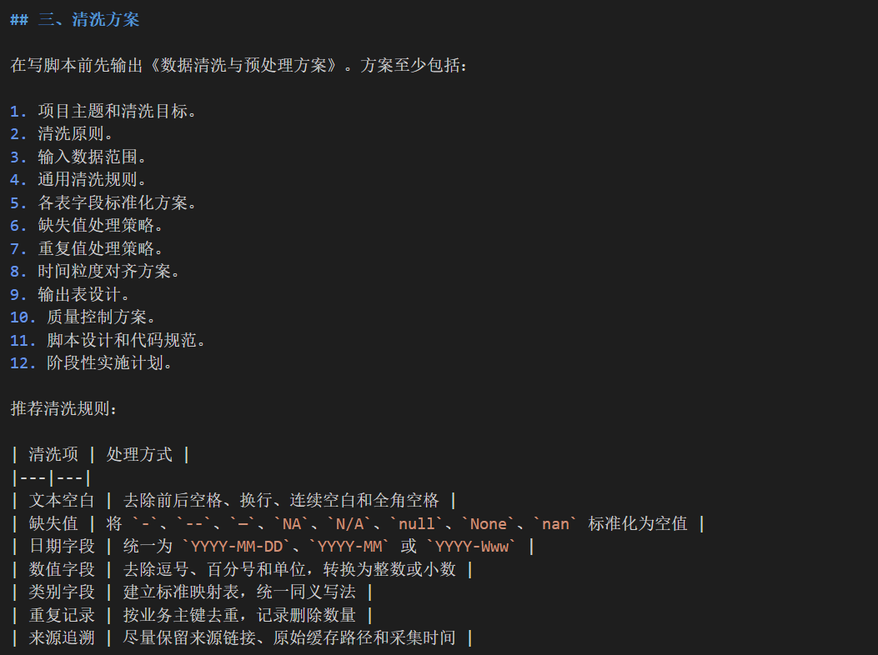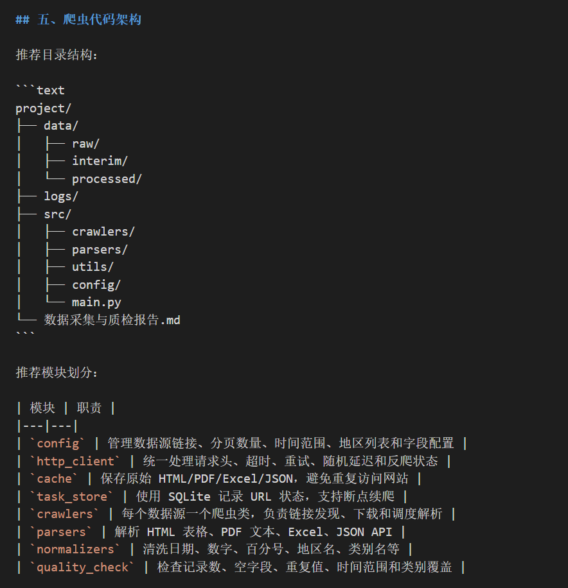
图5-3 四个SKILL.md文件内容截图

5.4 全流程Agent关键提示词与任务执行记录
在实际使用过程中，Agent围绕课程要求和项目数据条件完成任务拆解。提示词并非简单要求生成某个文件，而是按阶段约束输入、处理方法、输出结果和验证方式。为便于复核，四个主要阶段的关键提示词摘要和人工审核记录整理如下。
表5-3 全流程Agent关键提示词与人工审核记录
阶段 | 任务目标 | 关键提示词摘要 | Agent输出 | 人工审核
数据采集 | 完成公开数据源采集和质检。 | 围绕呼吸道传染病监测主题，选择权威公开数据源，设计字段、爬虫、缓存、质检和采集报告。 | 采集脚本、原始文件、interim数据、数据采集方案和质检报告。 | 核查来源链接、采集范围、字段含义和合规边界。
数据清洗 | 形成标准化分析数据。 | 读取采集结果，完成字段标准化、缺失值处理、重复值处理、时间粒度对齐、数据字典和质量摘要。 | processed数据、data_dictionary.csv、quality_summary.json和清洗报告。 | 核查行数、空值、字段类型、去重规则和派生字段来源。
数据挖掘分析 | 生成结构化分析结果。 | 基于清洗数据完成描述性统计、时间序列、相关性分析、聚类风险分组和异常检测。 | analysis目录下的统计、相关性、聚类、异常检测和摘要文件。 | 核查相关性解释边界、聚类标签含义和异常检测阈值。
可视化展示 | 构建交互式Dashboard。 | 读取processed和analysis目录结果，设计多类图表，支持筛选、缩放、悬停提示并输出截图材料。 | Dashboard页面、前端数据、图表说明、运行日志和截图。 | 浏览器测试，核对截图、筛选条件和图表数据来源。

5.5 Skill实际调用过程与运行日志
Skill实际调用过程体现在各阶段脚本运行、文件生成和报告整理中。由于本实验不是单一可视化任务，第五章的运行日志应覆盖采集、清洗、分析和可视化四个环节，形成从原始数据到最终展示材料的连续证据链。
表5-4 全流程Skill实际调用与运行结果
步骤 | 命令或操作 | 运行结果
数据采集 | 运行数据采集主脚本并记录缓存、失败URL和中间CSV。 | 生成raw和interim目录数据，形成数据采集方案和数据采集与质检报告。
数据清洗 | 运行清洗预处理脚本。 | 生成processed目录数据、data_dictionary.csv和quality_summary.json。
数据挖掘分析 | 运行分析脚本。 | 生成descriptive_statistics.csv、correlation_matrix.csv、cluster_results.csv、anomaly_detection_results.csv等分析结果。
可视化展示 | 运行prepare_dashboard_data.py并检查前端脚本。 | 生成data/dashboard-data.js，Dashboard页面可访问，交互截图已整理。

5.6 输入输出样例与生成结果
为满足课程对输入输出样例和可复现性的要求，本项目按阶段整理了关键输入文件、输出文件及其用途。输入输出之间具有明确的承接关系：采集阶段输出成为清洗阶段输入，清洗阶段输出成为分析阶段输入，分析阶段输出成为可视化阶段输入，最终生成Dashboard和报告材料。
表5-5 全流程输入输出文件样例
类型 | 文件路径 | 关键字段或内容 | 作用
采集输出 | data/raw、data/interim | 原始网页、PDF、JSON、CSV中间数据和来源链接 | 作为清洗阶段输入，保证数据可追溯。
清洗输出 | data/processed/*.csv | 标准字段、统一时间粒度、去重结果和缺失值处理结果 | 作为分析和可视化的基础数据。
清洗输出 | data/processed/data_dictionary.csv | table_name、field_name、data_type、unit、description | 说明字段含义、单位和来源。
分析输出 | data/analysis/correlation_matrix.csv | x_variable、y_variable、pearson_correlation、strength | 用于相关性解释和强相关指标展示。
分析输出 | data/analysis/cluster_results.csv | city、year_week、risk_score、risk_level | 用于省市风险分布和风险等级展示。
分析输出 | data/analysis/anomaly_detection_results.csv | series_name、period、value、z_score、anomaly_type | 用于异常检测表和预警候选展示。
可视化输出 | data/dashboard-data.js | window.DASHBOARD_DATA | Dashboard前端统一数据源。
报告输出 | screenshots/dashboard/*.png、运行日志汇总.md、输入输出样例汇总.md | 页面截图、运行记录和样例材料 | 用于总报告和PPT展示。

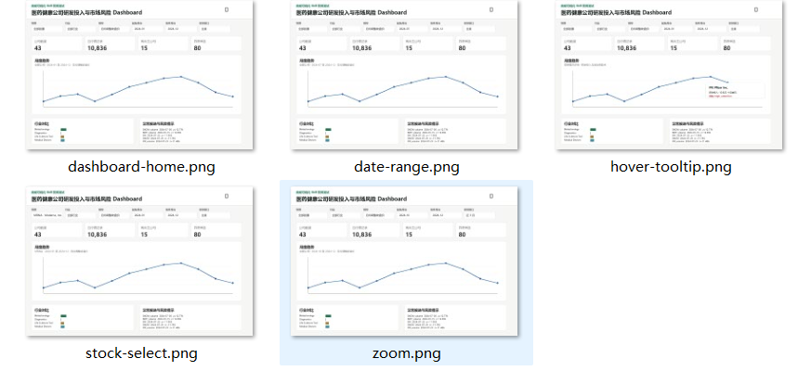
图5-5 可视化Skill输出文件生成结果截图

5.7 Agent与Skill材料归档
为满足课程对AI Agent与Skills加分材料的要求，项目整理了工作流目标、关键提示词摘要、运行命令、输入输出样例、截图材料和人工审核说明。这些材料共同构成从任务提出到结果生成再到人工复核的证据链。
表5-6 Agent与Skill材料归档内容
材料类型 | 主要内容 | 用途
工作流目标 | 说明各阶段Agent辅助完成的任务目标。 | 证明AI工具使用与项目任务相关。
关键提示词摘要 | 记录阶段任务要求和核心提示。 | 说明Agent输入和任务约束。
运行命令 | 记录数据准备、脚本检查和页面访问命令。 | 支持结果复现。
输入输出样例 | 列出主要输入文件、输出文件及字段示例。 | 说明流程可复用性。
截图材料 | 保存页面运行状态和核心交互截图。 | 用于报告和PPT展示。
人工审核说明 | 记录结果来源、解释边界和人工确认内容。 | 控制AI生成内容的可信性。

5.8 人工审核与可信性控制
AI Agent与Skills在本项目中主要用于辅助代码生成、材料整理和流程复用，但最终报告内容和结论需要经过人工审核。审核重点覆盖全实验流程，包括数据源是否权威合规，清洗规则是否合理，分析方法是否保守解释，可视化指标是否与字段一致，以及报告中是否存在夸大结论或替代专业判断的表述。
表5-7 人工审核内容与结果
审核对象 | 审核内容 | 审核结果
数据采集 | 检查数据源是否公开、权威、可追溯，是否避免个人隐私和非公开接口。 | 数据来源明确，保留来源链接和原始文件。
数据清洗 | 检查字段标准化、缺失值处理、去重规则和数据字典是否完整。 | 清洗规则可解释，输出字段具备说明。
数据挖掘分析 | 检查描述统计、相关性、聚类和异常检测方法是否保守解释。 | 分析结果以结构化文件输出，未夸大因果关系。
可视化展示 | 检查图表指标是否与字段含义一致，筛选、缩放、悬停提示是否可用。 | Dashboard核心交互可用，截图覆盖主要场景。
报告材料 | 检查Skill说明、运行日志、输入输出样例和人工审核说明是否成链条。 | 报告已形成较完整的复用证据链。

通过人工审核，本项目避免了将AI生成内容直接等同于事实结论的问题。报告中明确说明，相关性不代表因果关系，聚类风险等级是课程实验中的分组提示，异常检测结果是预警候选而不是正式预警。因此，Agent与Skills的使用主要体现为提高开发和整理效率，而不是替代数据质量控制和结论审查。

5.9 本部分小结
总体来看，可视化部分完成了从清洗数据和数据挖掘结果到交互式展示系统的转换，满足课程对多类型图表、交互筛选、缩放、悬停提示和截图展示的要求。AI Agent与Skills复用部分则从目录结构、SKILL.md规范、关键提示词、实际调用日志、输入输出结果和人工审核等方面补充了可验证依据，形成了较完整的证据链。上述内容共同增强了总报告的可读性、完整性和项目成果展示能力。

